CĂTRE: Agentia pentru Protectia Mediului Constanța
Str. Unirii, nr. 23, Constanța, România

MEMORIU – conform Anexei nr. 5.E

Date generale şi localizarea proiectului

DENUMIREA PROIECTULUI: ÎMBUNĂTĂȚIREA MEDIULUI URBAN ÎN ZONA INEL ii, MUNICIPIUL CONSTANȚA

ELABORATOR: S.C. Urban Scope S.R.L. CUI RO 35752863, cu sediul în București, sector 1, Calea Floreasca nr.169 X, etaj 4, 014252, fax: 0314382379, email: office@urbanscope.ro
BENEFICIAR: Unitatea Administrativ Teritorială a Municipiului Constanța
DATA ELABORĂRII: 24.03.2022
FAZA DE PROIECTARE: D.A.L.I.

Cuprins
Date generale şi localizarea proiectului 1
DENUMIREA PROIECTULUI: ÎMBUNĂTĂȚIREA MEDIULUI URBAN ÎN ZONA INEL ii, MUNICIPIUL CONSTANȚA 1
1. DENUMIREA PROIECTULUI: 6
2. TITULAR 7
3. Descrierea caracteristicilor fizice ale întregului proiect: 7
3.1 Rezumatul proiectului 7
3.2 Justificarea și necesitatea proiectului 12
3.3 Valoarea investiției 13
3.4 Perioada de implementare propusă 13
3.5 Formele fizice ale proiectului 14
3.6 Elementele specifice caracteristice proiectului 25
3.6.1. Profilul și capacitățile de producție 25
3.6.2. Instalațiile și fluxurile tehnologice existente pe amplasament 25
3.6.3. Procesele de producție ale proiectului propus 25
3.6.4. Materiile prime, energia și combustibilii utilizați 25
3.6.5. Racordarea la rețelele utilitare existente 25
3.6.6. Lucrările de refacere a amplasamentului în zona afectată de execuția investiției 25
3.6.7. Căi noi de access sau schimbări ale celor existente 26
3.6.8. Resursele naturale folosite 26
3.6.9. Metode folosite în construcție 26
Menționam că metodele ce vor fi folosite la construcția obiectivelor analizate vor fi stabilite ulterior de catre antreprenor. 26
3.6.10. Planul de execuție 27
3.6.11. Relația cu alte proiecte existente sau planificate 27
3.6.12. Alternative care au fost luate în considerare 27
3.6.13. Alte activități care pot apărea ca urmare a proiectului 27
3.6.14. Alte autorizații cerute pentru proiect 28
4. Descrierea amplasării proiectului 29
4.1 Distanța față de granițe 29
4.2 Localizarea amplasamentului în raport cu patrimonial cultural 29
4.3. Fotografii ale amplasamentului 30
4.4. Folosințe actuale și planificate ale terenului 31
4.5. Politici de zonare și folosire a terenului 32
4.6. Arealele sensibile 32
4.7. Orice variante de amplasament care au fost luate în considerare 32
5. Descrierea tuturor efectelor semnificative posibile asupra mediului ale proiectului, în limita informațiilor disponibile 33
5.1 Natura impactului 33
5.2 Impactul asupra populației și sănătății umane 33
5.3 Impactul asupra faunei și florei 34
5.4. Impactul asupra solului 34
5.5. Impactul asupra folosințelor și bunurilor materiale 35
5.6. Impactul asupra calității și regimului cantitativ al apei 35
5.7. Impactul supra calității aerului 35
5.8. Impactul generat de zgomot și vibrații 36
5.9. Impactul asupra peisajului și mediul vizual 36
5.10. Impactul asupra patrimoniului istoric și cultural asupra interacțiunilor dintre aceste elemente 36
5.11. Extinderea impactului 36
5.12. Magnitudinea și complexitatea impactului 37
5.13. Probabilitatea impactului 37
5.14. Durata, frecvență și reversibilitatea impactului 37
5.15. Măsurile de evitare, reducere sau ameliorare a impactului semnificativ asupra mediului 38
5.16 Natura transfrontalieră a impactului 41
6. Surse de poluanți și instalații pentru reținerea, evacuarea și dispersia poluanților în mediu 41
6.1. Protecția calității apelor 41
6.1.1. Sursele de poluanți pentru ape, locul de evacuare sau emisarul 41
6.1.2. Stațiile și instalațiile de epurare sau de preepurare a apelor uzate 43
6.2. Protecția aerului 43
6.2.1. Sursele de poluare și poluanți pentru aer 43
6.2.2. Instalațiile pentru reținerea sau dispersia poluanților în atmosferă 44
6.3. Protecția împotriva zgomotului și vibrațiilor 44
6.3.1. Sursele de zgomot și de vibrații 44
6.3.2. Amenajările și dotările pentru protecția împotriva zgomotului și vibrațiilor 44
6.4. Protecția împotriva radiațiilor 45
6.4.1. Sursele de radiații 45
6.4.2. Amenajările și dotările pentru protecția împotriva radiațiilor 45
6.5. Protecția solului și a subsolului 45
6.5.1. Sursele de poluanți pentru sol, subsol și ape freatice 45
6.5.2. Amenajările și dotările pentru protecția solului și a subsolului 45
6.6. Protecția ecosistemelor terestre și acvatice 46
6.6.1. Arealele sensibile ce pot fi afectate 46
6.6.2. Lucrările, dotările și măsurile pentru protecția biodiversității, monumentelor, naturii și ariilor protejate 46
6.7. Protecția așezărilor umane și obiectivele protejate și / sau de interes public 46
6.7.1. Așezările umane și obiectivele protejate și / sau de interes public 46
6.7.2. Lucrările, dotările și măsurile pentru protecția așezărilor umane și a obiectivelor protejate și / sau de interes public 46
6.8. Gospodărirea deșeurilor generate pe amplasament 46
6.8.1. Tipurile și cantitățile de deșeuri rezultate 46
6.8.2. Gospodărirea deșeurilor 47
6.9. Gospodărirea subsanțelor și preparatelor chimice periculoase 47
6.9.1. Substanțele și preparatele chimice periculoase utilizate și / sau produse 47
6.9.2. Modul de gospodărire a substanțelor și a preparatelor chimice periculoase și asigurarea condițiilor de protecție a factorilor de mediu și a sănătății populației 47
7. Prevederi pentru monitorizarea mediului 48
7.1.Dotări și măsuri prevăzute pentru controlul emisiilor de poluanți în mediu, în perioada de execuție 48
7.2. Dotări și măsuri prevăzute pentru controlul emisiilor de poluanți în mediu în perioada de exploatare 49
8. Justificarea încadrării proiectului în prevederile altor acte normative care transpun legislația comunitară (IPPC, SEVESO, COV, LCP, Directiva – cadru apă, Directiva – cadru aer, Directiva – cadru a deșeurilor, etc.) 49
9. Lucrări necesare organizării de șantier 49
9.1 Descrierea lucrărilor necesare organizării de șantier 49
9.2. Localizarea organizării de șantier 51
9.3. Descrierea impactului asupra mediului a lucrărilor organizării de șantier 51
9.3.1. Impactul asupra apelor generat de organizarea de șantier 52
9.3.2. Impactul asupra aerului generat de organizarea de șantier 52
9.3.3. Impactul asupra solului generat de organizarea de șantier 54
9.3.4. Zgomot și vibrații în timpul organizării de șantier 55
9.3.5. Impactul supra ecosistemelor terestre și acvatice generat de organizarea de șantier 56
9.3.6. Impactul asupra populației generat de organizarea de șantier 56
9.4 Surse de poluanți și instalații pentru reținerea, evacuarea și dispersia poluanților în mediu în timpul organizării de șantier 59
9.4.1. Factorul de mediu apă 59
9.4.2. Factorul de mediu aer 60
9.4.3. Zgomot și vibrații 62
9.4.4. Factorul de mediu sol 62
9.4.5. Factorul de mediu biodiversitate 63
9.5. Dotări și măsuri prevăzute pentru controlul emisiilor de poluanți în mediu 63
10. Lucrări de refacere a amplasamentului la finalizarea investiției 64
10.1 Lucrări propuse pentru refacerea amplasamentului la finalizarea investiției, în caz de accidente și / sau la încetarea activității 64
10.2 Aspecte referitoare la prevenirea și modul de răspuns pentru cazuri de poluări accidentale 64
10.3. Aspecte referitoare la închiderea / dezafectarea / demolarea construcțiilor 64
10.4. Modalități de refacere a stării inițiale / reabilitare în vederea utilizării ulterioare a terenului 65
11. Anexe 65

DENUMIREA PROIECTULUI:

”ÎMBUNĂTĂȚIREA MEDIULUI URBAN ÎN ZONA INEL II - MUNICIPIUL CONSTANȚA”

TITULAR

Numele:
- ELABORATOR: S.C. Urban Scope S.R.L. CUI RO 35752863, cu sediul în București, sector 1, Calea Floreasca nr.169 X, etaj 4, 014252, fax: 0314382379, email: office@urbanscope.ro
- BENEFICIAR: Unitatea Administrativ Teritorială a Municipiului Constanța
- numele persoanelor de contact din partea beneficiarului:
- manager de proiect: Consilier Anca Sima
- responsabil pentru protecţia mediului:

Descrierea caracteristicilor fizice ale întregului proiect:
a) un rezumat al proiectului;
b) justificarea necesităţii proiectului;
c) valoarea investiției;
d) perioada de implementare propusă;
e) planşe reprezentând limitele amplasamentului proiectului, inclusiv orice suprafaţă de teren solicitată pentru a fi folosită temporar (planuri de situaţie şi amplasamente);
f) o descriere a caracteristicilor fizice ale intregului proiect, formele fizice ale proiectului (planuri, clădiri, alte structuri, materiale de construcţie etc.)

Rezumatul proiectului

- Încadrarea în zonă a amplasamentului
În prezent, amplasamentul este situat în partea vestică a Municipiului Constanța cu o suprafață de aproximativ 90,7 ha, din care conform Registrului Spațiilor verzi în vigoare la momentul elaborării documentației de avizare a lucrărilor de intervenții, suprafața de spații verzi este de circa 5,46 ha.
Amplasamentul este domeniu public al Municipiului Constanța și este situat, de asemenea în intravilanul Municipiului.
- Relații cu zone învecinate, accesuri existente și/sau căi de acces posibile
Întregul areal de intervenție este mărginit de străzile: Bulevardul I.C. Brătianu (sud), Strada SLT. Papadopol Petre, Strada Plantelor, Strada Dezrobirii, Strada Nicolae Milescu, Strada Eliberării, Aleea Alexandru Gherghel și Strada Eduard Caudella (vest), Strada Dreptății (nord), Cimitirul Central și Cimitirul Evreiesc (est) .
Principalele axe care stăbat zona de studiu sunt străzile: Dezrobirii și Eliberării.
- Soluția proiectată
Datorită arealul extins de intervenție care variază de la subzonă la subzonă este necesară o abordare personalizată pe fiecare delimitare în parte, însă și o abordare globală a întregului amplasament, așadar s-a constituit un pachet de bază de intervenții și o serie de elemente de particularizare.

TIPURI DE INTERVENȚII
Intervenții generale | Intervenții particulare/personalizate
- CCTV, WIFI  - Iluminat inteligent  - Accesibilitate persoane cu dizabilități  - Mobilier urban  - Sistem de irigații automatizat  - Colectare apă (pentru evitarea suprasolicitării rețelei de canalizare și utilizarea excedentul de apă pentru irigații)  - Reabilitare spații verzi (conform Registrului Spațiilor verzi)  - Treceri de pietoni inteligente  - Punct de colectare selective deșeuri (se va decide la etapa de D.A.L.I. exact capacitatea fiecărui punct de colectare, amplasarea acestuia și tipul)  - Reabilitare trotuare și alei de acces locuințe colective  - Picturi murale calcane locuințe colective și a punctelor termice | - Stații de încărcare  - Spațiu public reamenajat  - Movile artificiale  - Piață volantă  - Loc de joacă pentru copii  - Loc amenajat pentru animale  - Grădină urbană  - Element acvatic  - Zonă îmbarcare /debarcare preșcolari/școlari  - Cinema outdoor  - Outdoor gym  - Pistă de alergare  - Traseu tematic  - Mini terenuri de sport  - Stații de autobuz  - Senzori de mediu  - Panouri de informare călători

Intervențiile generale vor avea următoarele elemente caracteristice:
• CCTV, WIFI - se vor amplasa echipamente care să asigure monitorizarea video a spațiilor publice și care împreună cu sisteme precum video analytics să crească gradul de siguranță al cetățenilor în municipiu; se va avea în vedere amplasarea de echipamente de CCTV și în proximitatea punctelor de colectare a deșeurilor pentru a putea monitoriza buna desfășurare a activității de gestionare a deșeurilor
• Iluminat inteligent – pentru a putea optimiza consumul de energie electrică și pentru a reduce amprenta de dioxid de carbon se vor implementa sisteme de iluminat adaptiv care prin telegestiune să ofere un grad de iluminare al spațiilor publice proporțional cu gradul de utilizare al spațiului;
• Accesibilitate persoane cu dizabilități – se va avea în vedere proiectarea spațiilor pietonale și a celor publice cu respectarea NP 051-2012 - Normativ privind adaptarea clădirilor civile și spațiului urban la nevoile individuale ale persoanelor cu handicap
• Mobilier urban – se va utiliza mobilier urban de tip: bănci cu/fără spătar, coșuri de gunoi selective, rasteluri de biciclete și bănci smart în spațiile publice
• Sistem de irigații automatizat – se va implementa un sistem de irigații automatizat cu senzori de umiditate care să fie branșat la sursa de apă centralizată, dar să poată utiliza și apa colectată din apele meteorice care vor fi înmagazinate în bazine îngropate și care să aibă un sistem de pompare automatizat
• Colectare apă – se va implementa o abordare de tip bioswale astfel încât apele meteorice vor fi direcționate către spațiile verzi de aliniament care vor avea straturi de pietriș cu rolul de filtrare și purificare a apelor și o tubulatură perforată care să colecteze excesul de apă și să îl direcționeze în bazine de colectare pentru sistemul de irigații
• Reabilitare spații verzi (conform Registrului Spațiilor verzi) – se va avea în vedere conservarea materialului dendrologic matur cu excepția speciei Populus x canadensis și a exemplarelor care prezintă semne de îmbolnăvire, eliminarea gardurilor vii și completarea materialului dendrologic cu specii cu un grad de mentenanță redus, adaptate climatic și care să asigure o cromatică pe tot parcursul anului
• Treceri de pietoni inteligente – se va implementa un sistem de semnalizare și iluminare al trecerilor de pietoni pentru a crește gradul de siguranță al pietonilor și pentru a reduce numărul de accidente la nivelul arealului de intervenție. Se vor promova solutii integrate cu senzori de detectie a pietonilor și creștere automată a intensității luminii pentru punerea în evidență a pietonilor și astfel să poata avertiza participații la trafic mult mai eficient și astfel să poată fi evitate accidentele.
• Reabilitarea/ Redimensionarea/ Relocarea punctelor de colectare selectivă a deșeurilor – se va avea în vedere asigurarea capacitățiilor necesare fiecărui punct de colectare și, după caz, se va opta pentru platforme de colectare sub/supraterane cu un aspect care să se încadreze în peisajul urban
• Reabilitare trotuare și alei de acces locuințe colective – se va avea în vedere proiectarea trotuarelor și aleilor de acces ale locuințelor colective în conformitate cu normativele în vigoare și utilizarea unor materiale durabile care să asigure o coerență estetică la nivelul celor două cartiere; se va opta pentru pavele/ pavaje adaptate la capacitățile de trafic, în conformitate cu cerințele tehnice rezultate din Expertiza tehnică; se va avea în vedere și asigurarea scurgerii apelor pluviale
• Picturi murale calcane locuințe colective și a punctelor termice – se vor identifica calcanele locuințelor colective cu o vizibilitate sporită și punctele termice și/ sau a punctelor de transformare și se vor realiza picturi murale care să revitalizeze imagina urbană a acestor construcții
Intervențiile personalizate/particularizate vor avea în vedere următoarele aspecte:
• Stații de încărcare - se vor proiecta stații de încărcare a autovehiculelor în cadrul parcărilor rezidențiale care să asigure o capacitate de alimentare de minimum 5 autovehicule în fiecare zonă de interes. Se vor analiza zonele astfel încât să se implementeze o rețea de stații de încărcare rapidă și stații de încărcare lente care să corespundă viitorului parc auto.
• Spațiu public reamenajat – se vor crea spații publice moderne adaptate la tendințele actuale în materie de design urban care să fie multifuncționale și adaptabile
• Movile artificiale – se vor utiliza elemente de tip movile artificiale pentru a crea elemente verticale de delimitare a unor spații urbane și pentru a aduce un element variabil într-un cadru ordonat
• Piață volantă - se vor amenaja zone echipate corespunzător din punct de vedere edilitar pentru a putea susține o funcțiune de tip comercial cu caracter temporar în care producătorii locali să își poată comercializa bunurile
• Loc de joacă pentru copii - se vor amenaja locuri de joacă pentru copii adaptate pentru diverse grupe de vârstă interactive și care să stimuleze dezvoltarea intelectuală a acestora, dotate cu echipamente realizate din materiale durabile care să fie rezistente în fața actelor de vandalism și a intemperiilor; suprafața de călcare va fi realizată din materiale care să fie antișoc pentru prevenirea accidentărilor utilizatorilor
• Loc amenajat pentru animale – se vor amenaja zone împrejmuite dotate cu echipamente realizate din materiale durabile care să fie rezistente în fața actelor de vandalism și a intemperiilor pentru animale și locuri de șezut pentru stăpânii acestora
• Grădină urbană – se vor amenaja spațiile verzi dintre locuințele colective astfel încât să creeze spații de recreere pentru comunitate cu un caracter intim cu dotări de tip pergole și mobilier urban
• Element acvatic – se vor dota spațiile publice cu elemente de tip fântâni, cișmele care au rolul de a îmbunătăți condițiile microclimatului local în special în sezonul cald având în vedere clima din Municipiul Constanța
• Zonă îmbarcare/debarcare preșcolari/școlari – în zonele din fața intrărilor la unitățile de învățământ de tip preșcolar și școlar se vor implementa zone de staționare cu un termen de maximum 5 minute care să permită îmbacarea/debarcarea elevilor în condiții de maximă siguranță
• Cinema outdoor - în cadrul unor spații publice dotate cu elemente de șezut se vor implementa panouri și sisteme de proiecție care să permită desfășurarea unor evenimente culturale de proiecții de filme/concrete etc.
• Outdoor gym - se vor amenaja spații dotate cu echipamente realizate din materiale durabile și rezistente la acte de vandalism și intemperii destinate activităților sportive pentru toate grupele de vârstă; suprafața de călcare va fi realizată din materiale care să fie antișoc pentru prevenirea accidentărilor utilizatorilor
• Pistă de alergare – se vor amenaja piste de alergare cu o lățime de minim 1,5 m realizate din asfalt delimitate fizic de alte fluxuri pietonale/auto
• Mini terenuri de sport – se vor amenaja spații împrejmuite dotate cu echipamente realizate din materiale durabile și rezistente la acte de vandalism și intemperii destinate activităților sportive pentru toate grupele de vârstă de tip sporturi de echipă; suprafața de călcare va fi realizată din materiale care să fie antișoc pentru prevenirea accidentărilor utilizatorilor
• Traseu tematic – se vor realiza trasee pietonale care vor avea menirea de a uni o serie de spații publice care vor avea elemente distinctive care să promoveze mobilitatea pietonală și care vor fi realizate din pavele/pavaje
• Stații de autobuz – se vor dota stațiile de transport cu adăposturi pentru pasageri dotate cu pereți anti-intemperii, dotate cu iluminat adaptiv alimentat dintr-un sistem fotovoltaic ecoeficient, supraveghere video cu analiză smart care să poată realiza detecția: traiectoriilor pietonilor, numărului de călători în stație, obiecte abandonate, viteze de deplasare ale vehiculelor ce trec prin fața stației, alte elemente; sistem multimedia de tip touch interactiv cu afișarea informațiilor de călătorie, poziția în timp real a autobuzelor, integrarea cu alte soluții de mobilitate alternative (bike sharing) etc..
• Senzori de mediu – se vor amplasa senzori care să monitorizeze factorii de mediu precum: temperatură, umiditate, încărcatură chimică a aerului, particule în suspensie ș.a.
• Panouri de informare tip info panel – în proximitatea zonelor de interes. Panourile vor fi de tip eco-eficient cu panouri fotovoltaice. Informațiile afișate vor fi din zona de mediu; mobilitate urbană, interes public, etc..

Justificarea și necesitatea proiectului

Beneficiarul dorește realizarea de intervenții asupra infrastructurii pietonale, a spațiilor publice și a celor verzi de la nivelul arealului de investiție vizat, astfel încât să existe o utilizare mai eficientă a spațiilor și o creștere a calității estetice a țesutului urban.
Astfel, regenerare urbană a cartierului a fost împărțită în 11 subzone cu următoarele caracteristici/obiective:
- accesibilitate crescută la operatorii economici și la elementele cu o componentă culturală,
- îmbunătățire a infrastructurii pentru pietoni (trotuare, culoare de traversare inclusiv adaptarea la nevoile persoanelor cu mobilitate redusă și a celor cu dizabilități conform NP 051-2012 privnd accesibilizarea satiului urban),
- infrastructură modernă pentru promovarea modalităților ecologice de transport în cadrul orașului (treceri de pietoni inteligente, stații de încărcare, parcări de biciclete ș.a.),
- creștere a calității spațiilor verzi și o extindere a acestora, în măsura în care este posibil acest fapt,
- creșterea eficienței energetice a spațiilor publice și scăderea amprentei de CO2 la nivelul întregii zone de intervenție,
- colectarea și reutilizarea apelor meteorice pentru utilizarea în sistemul de irigații.
Intervențiile vor presupune păstrarea și suplimentarea destinațiilor și funcțiunilor aferente acestor locații, cu amendamentul optimizării utilizării spațiului urban de către autovehicule în favoarea spațiilor verzi și a piațetelor.

Valoarea investiției
Valoarea investiției este estimată la o valoare de circa 89.118.040,83 lei.

Perioada de implementare propusă
Perioada propusă pentru implementarea proiectului ”Îmbunătățirea mediului urban în zona Inel II” este de 24 de luni.

Formele fizice ale proiectului

Pentru fiecare subzonă s-a identificat o serie de intervenții, precum urmează:

Subzona 1 - delimitată de str. Eliberării – str. Dezrobirii – str. Nicolae Milescu
Aria aproximativă = 8,3 ha.
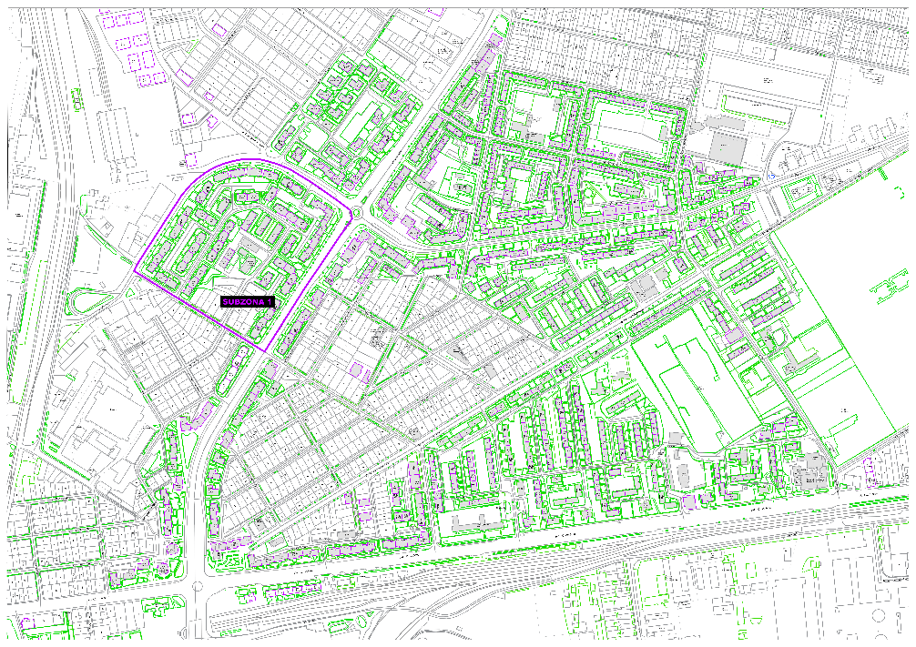
- CCTV, WIFI,
- Iluminat inteligent,
- Accesibilitate persoane cu dizabilități,
- Mobilier urban,
- Sistem de irigații,
- Colectare apă,
- Reabilitare spații verzi (S=aprox. 0,24 ha. Conform Registrului Spațiilor verzi),
- Treceri de pietoni inteligente,
- Reabilitarea/Redimensionarea/Relocarea punctelor de colectare selectivă a deșeurilor,
- Reabilitare trotuare și alei de acces locuințe colective,
- Picturi murale calcane locuințe colective și PT 170,
- Loc de joacă pentru copii (lângă blocurile IS9 și IS8)

Subzona 2 - delimitată de str. Alexandru Gherghel – str. Eduard Caudella – Str. Eliberării – Str. Dezrobirii
Aria aproximativă = 4,8 ha.

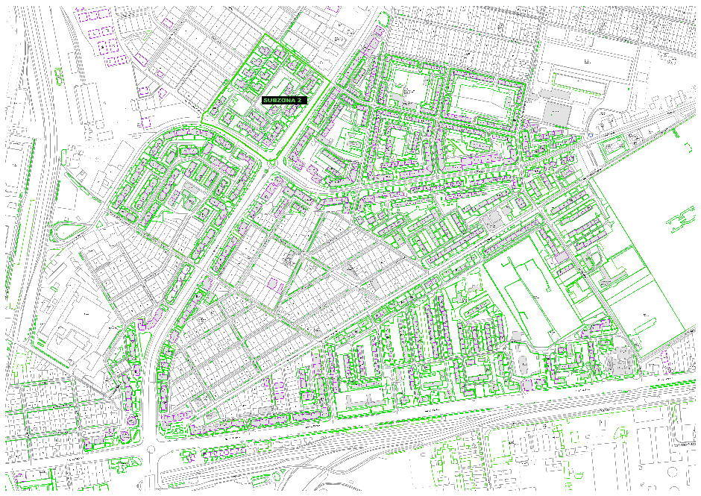
- CCTV, WIFI,
- Iluminat inteligent,
- Accesibilitate persoane cu dizabilități,
- Mobilier urban,
- Sistem de irigații,
- Colectare apă,
- Reabilitare spații verzi (S=aprox. 0,61 ha. Conform Registrului Spațiilor verzi),
- Treceri de pietoni inteligente,
- Reabilitarea/ Redimensionarea/ Relocarea punctelor de colectare selectivă a deșeurilor ,
- Reabilitare trotuare și alei de acces locuințe colective,
- Picturi murale calcane locuințe colective și PT 171,
- Stații de încărcare
- Spațiu public amenajat/parc (pe terenul liber dintre blocurile DR7, DR8, DE14 și DE15)
- Loc de joacă pentru copii (în cadrul scuarului propus)
- Loc amenajat pentru animale (între PT 171 și blocul DR13)
- Grădină urbană (1. între PT 171 și blocul DR13 2. Lângă blocul DE22)
- Mini terenuri de sport (pe terenul liber dintre blocurile DR7, DR8, DE14 și DE15)
- Stație de autobuz (Str. Dezrobirii)
- Senzori de mediu (în stația de autobuz)
- Panou de informare călători (în stația de autobuz)

Subzona 3 - delimitată de str. Dezrobirii – str. Eliberării – str. Cutezătorlor
Aria aproximativă = 5,5 ha.

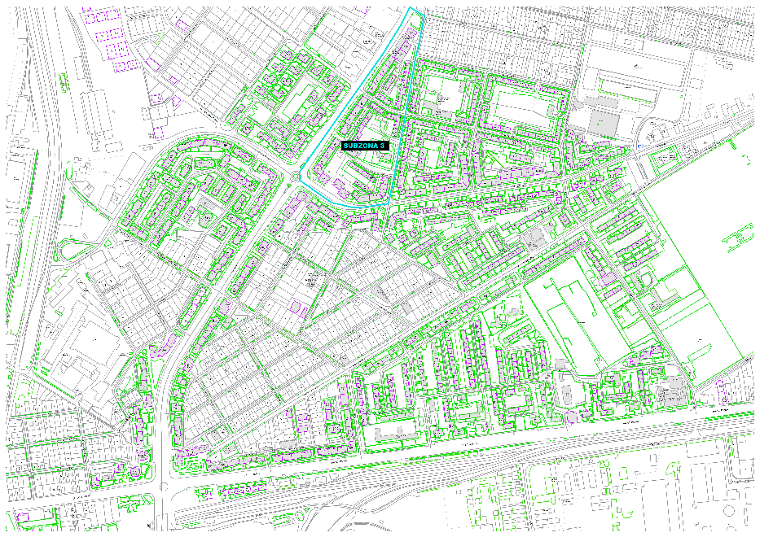
- CCTV, WIFI,
- Iluminat intelligent,
- Accesibilitate persoane cu dizabilități,
- Mobilier urban,
- Sistem de irigații,
- Colectare apă,
- Reabilitare spații verzi (S=aprox. 0,39 ha. Conform Registrului Spațiilor verzi),
- Treceri de pietoni inteligente,
- Reabilitarea/ Redimensionarea/ Relocarea punctelor de colectare selectivă a deșeurilor,
- Reabilitare trotuare și alei de acces locuințe colective,
- Picturi murale calcane locuințe colective și PT 130,
- Stații de încărcare
- Scuar/parc (1. pe terenul liber la nord de blocul IV1 2. La intersecția dintre strada Dezrobirii cu Eliberării)
- Grădină urbană (în spatele bisericii Sf. Spiridon)
- Stație de autobuz (Str. Dezrobirii, Str. Eliberării)
- Senzori de mediu (în stațiile de autobuz)
- Panou de informare călători (în stațiile de autobuz)

Subzona 4 - delimitată de str. Cutezătorilor – str. Dreptății – str. Dumitru Marinescu – str. Eliberării
Aria aproximativă = 9,6 ha

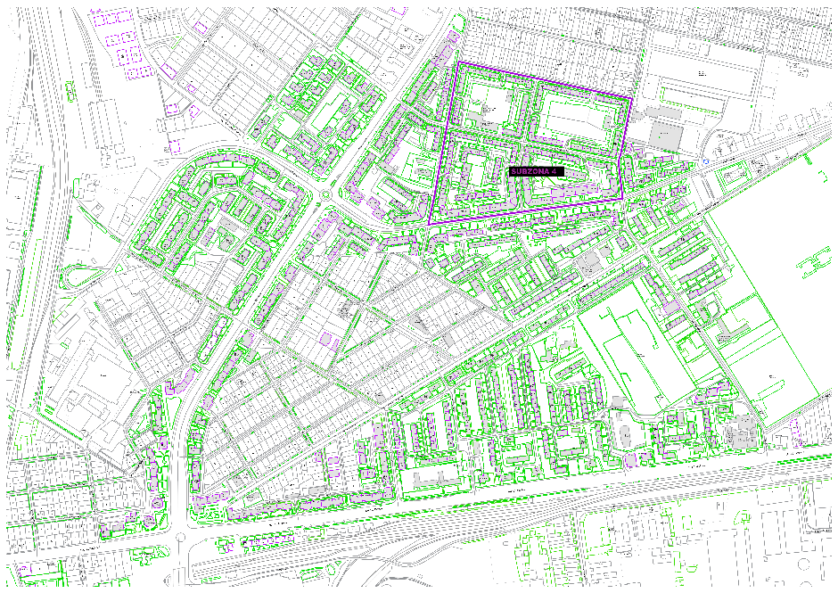
- CCTV, WIFI,
- Iluminat inteligent,
- Accesibilitate persoane cu dizabilități,
- Mobilier urban,
- Sistem de irigații,
- Colectare apă,
- Reabilitare spații verzi (S=aprox. 0,92 ha. Conform Registrului Spațiilor verzi),
- Treceri de pietoni inteligente,
- Reabilitarea/ Redimensionarea/ Relocarea punctelor de colectare selectivă a deșeurilor,
- Reabilitare trotuare și alei de acces locuințe colective,
- Picturi murale calcane locuințe colective și PT 131, 132,
- Stații de încărcare
- Scuar/parc (1. În cvartalul format din blocurile N,M, O, Q)
- Grădină urbană (între blocurile C, U și D)
- Stație de autobuz (Str. Eliberării)
- Senzori de mediu (în stația de autobuz)
- Panou de informare călători (în stația de autobuz)
- Zonă îmbarcare/debarcare preșcolari/școlari (în fața grădiniței cu program prelungit „Lumea Poveștilor” și a Școlii gimnaziale nr. 39 „Nicolae Tonitza”)
- Shared-space (Str. Prieteniei)
- Pistă de alergare (în cvartalul format din blocurile N,M, O, Q)
- Element acvatic (în cvartalul format din blocurile N,M, O, Q)
- Cinema outdoor ( în cadrul spațiului public amenajat de lângă blocurile H1, I și K2)

Subzona 5 - delimitată de str. Dezrobirii – str. Eliberării – str. Bravilor – str. I.L. Caragiale
Aria aproximativă = 20,6 ha.

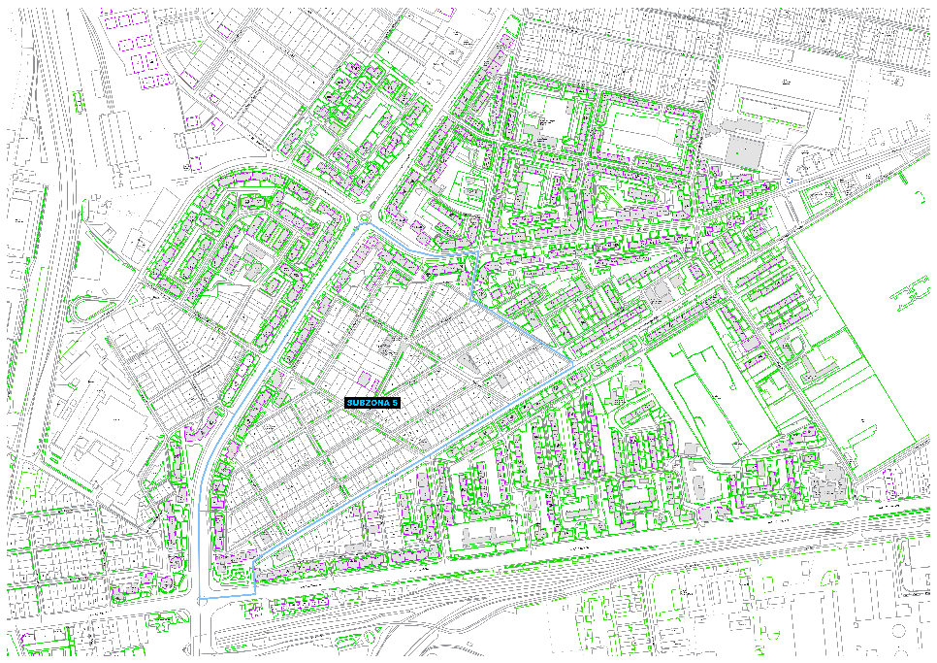
- CCTV, WIFI,
- Iluminat inteligent,
- Accesibilitate persoane cu dizabilități,
- Mobilier urban,
- Sistem de irigații,
- Colectare apă,
- Reablitare spații verzi (S=aprox. 0,22 ha. Conform Registrului Spațiilor verzi),
- Treceri de pietoni inteligente,
- Reabilitarea/ Redimensionarea/ Relocarea punctelor de colectare selectivă a deșeurilor,
- Reabilitare trotuare și alei de acces locuințe colective,
- Picturi murale calcane locuințe colective și PT 165,
- Stații de încărcare
- Spațiu public reamenajat (la intersecția dintre str. Dezrobirii cu Bd. I.C. Brătianu)
- Stație de autobuz (str. Dezrobirii )
- Senzori de mediu (în stația de autobuz)
- Panou de informare călători (în stația de autobuz)
- Propunere resistematizare stradală (Str. Ștefan Octavian Iosif, Str. Luptători și Str. Vulturului)
- Prop. sens unic (Str. Costache Negruzzi , Str. Ostrov și Str. Vulturului)
- La intersecția dintre str. Nicolae Milescu și str. I.L. Caragiale se propune reglementarea circulației
- Zonă îmbarcare/debarcare preșcolari/școlari (în fața grădiniței „Adia Kindergarden”)

Subzona 6 - delimitată de str. Bravilor – str. Eliberării – str. I.L. Caragiale – str. Dumitru Marinescu
Aria aproximativă = 6,9 ha.
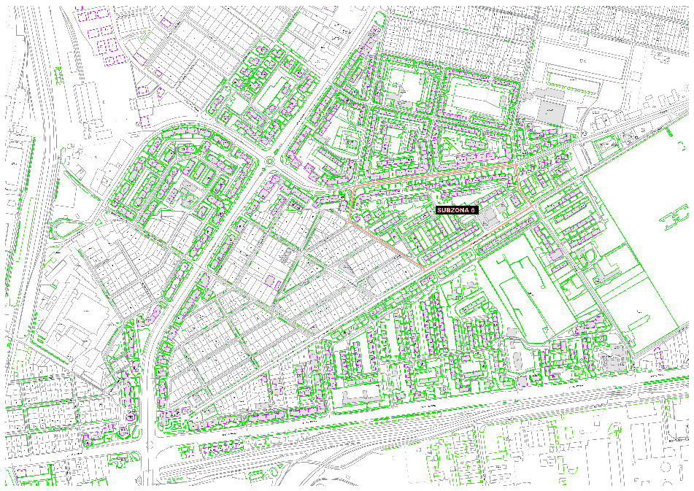

- CCTV, WIFI ,
- Iluminat inteligent,
- Accesibilitate persoane cu dizabilități,
- Mobilier urban,
- Sistem de irigații,
- Colectare apă,
- Reabilitare spații verzi (S=aprox. 0,75 ha. Conform Registrului Spațiilor verzi),
- Treceri de pietoni inteligente,
- Reabilitarea/ Redimensionarea/ Relocarea punctelor de colectare selectivă a deșeurilor,
- Reabilitare trotuare și alei de acces locuințe colective,
- Picturi murale calcane locuințe colective și PT 12,
- Stații de încărcare
- Grădină urbană (1. La sud de blocul IV33 2. La sud de blocul IV 38 3. Între blocurile K1 și K2 4.Între blocurile K3 și K4)
- Loc de joacă pentru copii (între blocurile IV37, S1 și K4)
- Stație de autobuz (str. Eliberării)
- Senzori de mediu (în stația de autobuz)
- Panou de informare călători (în stația de autobuz)

Subzona 7 - delimitată de str. Dumitru Marinescu – I.L. Caragiale
Aria aproximativă = 4,2 ha.

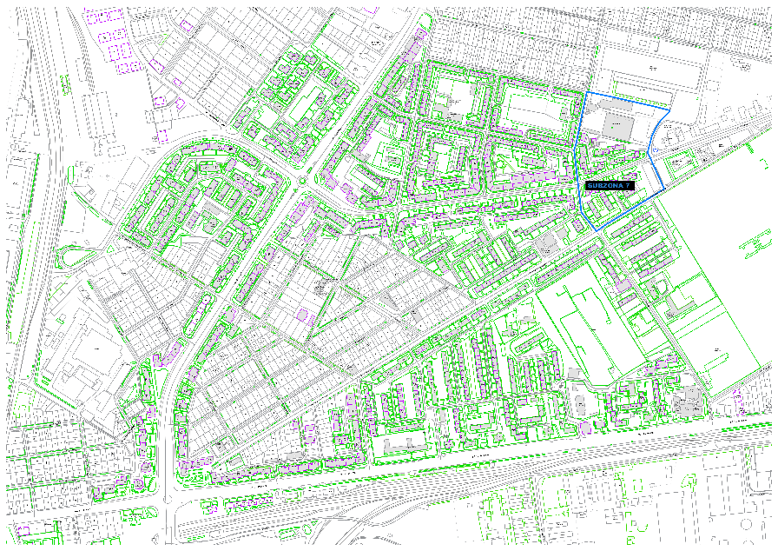
- CCTV, WIFI,
- Iluminat inteligent,
- Accesibilitate personae cu dizabilități,
- Mobilier urban,
- Sistem de irigații,
- Colectare apă,
- Reabilitare spații verzi (S=aprox. 0,2 ha. Conform Registrului Spațiilor verzi),
- Treceri de pietoni inteligente,
- Reabilitarea/ Redimensionarea/ Relocarea punctelor de colectare selectivă a deșeurilor,
- Reabilitare trotuare și alei de acces locuințe colective,
- Picturi murale calcane locuințe colective și PT 147,
- Stații de încărcare
- Grădină urbană ( între blocurile L1 și L2)

Subzona 8 - Delimitată de BD. I.C. Brătianu – Str. Dezrobirii – str. I.L.Caragiale
Aria aproximativă = 4,5 ha.

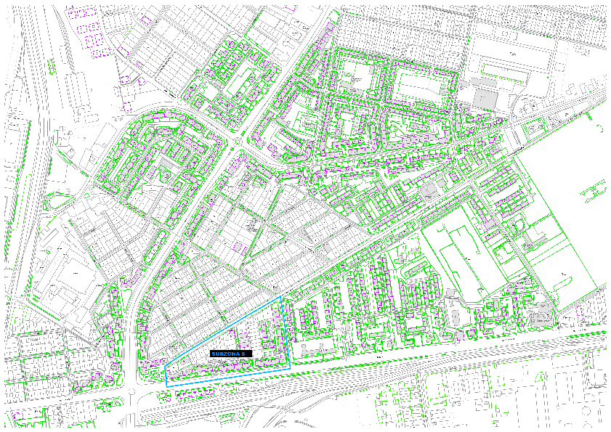
- CCTV, WIFI,
- Iluminat inteligent,
- Accesibilitate persoane cu dizabilități,
- Mobilier urban,
- Sistem de irigații,
- Colectare apă,
- Reabilitare spații verzi (S=aprox. 0,001 ha. Conform Registrului Spațiilor verzi),
- Treceri de pietoni inteligente,
- Reabilitarea/ Redimensionarea/ Relocarea punctelor de colectare selectivă a deșeurilor,
- Reabilitare trotuare și alei de acces locuințe colective,
- Picturi murale calcane locuințe colective și PT 120,12,
- Stații de încărcare
- Shared space (str. Căliman, str. Histria )

Subzona 9 - Delimitată de I.L. Caragiale – aleea Topolog – Str Corbului și Bd. I.C. Brătianu
Aria aproximativă = 17,1 ha.
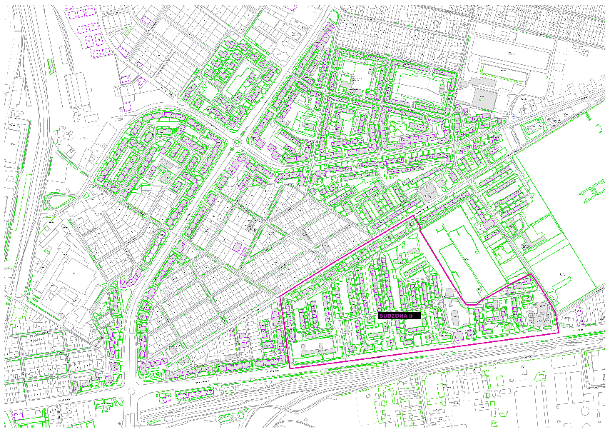
- CCTV, WIFI,
- Iluminat inteligent,
- Accesibilitate persoane cu dizabilități,
- Mobilier urban,
- Sistem de irigații,
- Colectare apă,
- Reabilitare spații verzi (S=aprox. 1,4 ha. Conform Registrului Spațiilor verzi),
- Treceri de pietoni inteligente,
- Reabilitarea/ Redimensionarea/ Relocarea punctelor de colectare selectivă a deșeurilor,
- Reabilitare trotuare și alei de access locuințe colective,
- Picturi murale calcane locuințe colective și PT 134, 135
- Stații de încărcare
- Grădină urbană (1. Între blocurile F3 și F4 2. Între blocurile E1 și E2 3.Între blocurile E3 și E4 4.Între blocurile E5 și J2 5. Lângă blocul C1 6. Lângă blocul C2)
- Movile artificale (în grădinile urbane)
- Locuri de joacă pentru copii (lângă blocul E6)
- Outdoor gym (deasupra PT 135)
- Zonă îmbarcare/debarcare preșcolari/școlari (în fața grădiniței cu program prelungit nr.10 și a școlii gimnaziale nr. 8)

Subzona 10 - delimitată de str. I.L. Caragiale – Aleea Topolog
Aria aproximativă = 6,4 ha.
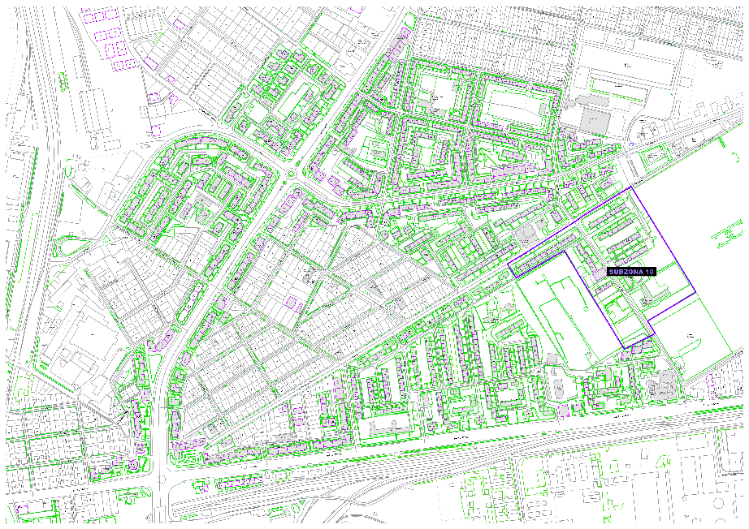
- CCTV, WIFI,
- Iluminat inteligent,
- Accesibilitate persoane cu dizabilități,
- Mobilier urban,
- Sistem de irigații,
- Colectare apă,
- Reabilitare spații verzi (S=aprox. 0,25 ha. Conform Registrului Spațiilor verzi),
- Treceri de pietoni inteligente,
- Reabilitarea/ Redimensionarea/ Relocarea punctelor de colectare selectivă a deșeurilor,
- Reabilitare trotuare și alei de acces locuințe colective,
- Picturi murale calcane locuințe colective și PT 137,
- Stații de încărcare
- Grădină urbană (între blocurile H3 și H4)
- Zonă îmbarcare/debarcare preșcolari/școlari (în fața școlii gimnaziale nr.21 „Ion Luca Caragiale”

Subzona 11 - delimitată de str. SLT Papadopol Petre – str. Plantelor – str. Dezrobirii – Bd. I.C. Brătianu
Aria aproximativă = 2,8 ha.

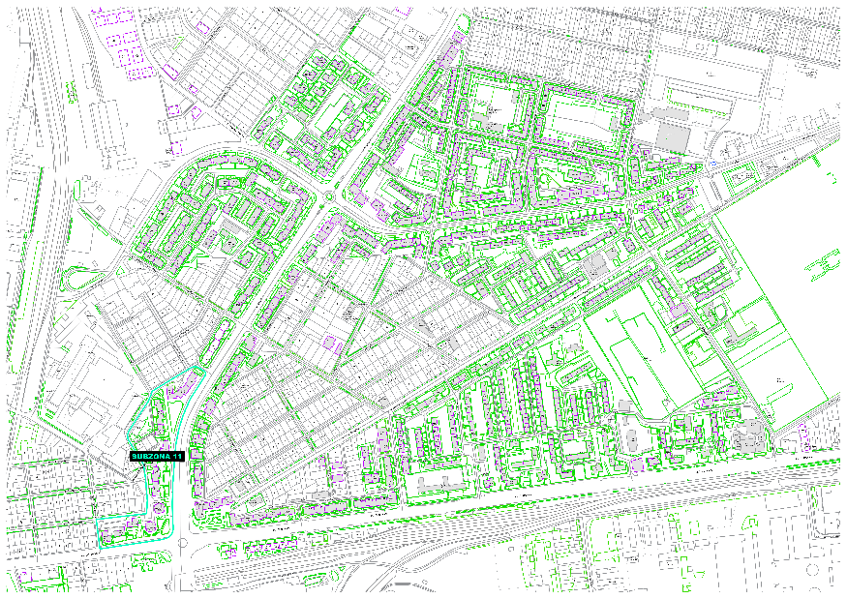
- CCTV, WIFI,
- Iluminat inteligent,
- Accesibilitate persoane cu dizabilități,
- Mobilier urban,
- Sistem de irigații,
- Colectare apă,
- Reabilitare spații verzi (S=aprox. 0,48 ha. Conform Registrului Spațiilor verzi),
- Treceri de pietoni inteligente,
- Reabilitarea/ Redimensionarea/ Relocarea punctelor de colectare selectivă a deșeurilor,
- Reabilitare trotuare și alei de access locuințe colective,
- Picturi murale calcane locuințe colective și PT 161,
- Stații de încărcare
- Scuar/spațiu public reamenajat (1.pe Str. Dezrobirii între blocurile IS4 și IS5 2. La intersecția dintre strada Dezrobirii și Bd. I.C. Brătianu)

Elementele specifice caracteristice proiectului

3.6.1. Profilul și capacitățile de producție
Nu este cazul

3.6.2. Instalațiile și fluxurile tehnologice existente pe amplasament
Nu este cazul

3.6.3. Procesele de producție ale proiectului propus
Dată fiind importanța zonei atât la nivel micro, cât și macro, este necesară o intervenție plurivalentă care să vizeze o restructurare a spațiului public funcțională și estetică pentru a putea crește calitatea vieții locuitorilor, atrage un număr crescut de utilizatori și îmbunătăți factorii de mediu din zona de nord a Municipiului Constanța.

3.6.4. Materiile prime, energia și combustibilii utilizați
Nu este cazul

3.6.5. Racordarea la rețelele utilitare existente
Amplasamentul are dotarea tehnico-edilitară necesară dezvoltării obiectivului de investiție, fiind prezente rețele de alimentare cu energie electrică, iluminat public, apă și canalizare, canalizare pluvială, rețele de comunicații.
În cadrul demersului de proiectare a obiectivului de investiții se va ține cont în raport cu soluția propusă de relocarea/protejarea rețelelor edilitare existente.

3.6.6. Lucrările de refacere a amplasamentului în zona afectată de execuția investiției
După finalizarea lucrărilor de execuție, vor fi efectuate lucrări specifice de redare a amplasamentului la starea inițială și de readucere a acestuia într-o stare corespunzatoare, respectiv:
- Se va evacua organizarea de șantier;
- Se vor elimina deșeurile generate de angajații de pe șantier și deșeurile de ambalaje rezultate de la materialele de construcții utilizate.

3.6.7. Căi noi de access sau schimbări ale celor existente
Se va avea în vedere proiectarea trotuarelor și aleilor de acces ale locuințelor colective în conformitate cu normativele în vigoare și utilizarea unor materiale durabile care să asigure o coerență estetică la nivelul celor două cartiere; se va opta pentru pavele/ pavaje adaptate la capacitățile de trafic, în conformitate cu cerințele tehnice rezultate din Expertiza tehnică; se va avea în vedere și asigurarea scurgerii apelor pluviale.

3.6.8. Resursele naturale folosite
Realizarea proiectului implică un consum de resurse naturale atât în perioada de execuție a lucrărilor, cât și în cea de funcționare a activității. În perioada de construcție prin ocuparea suprafeței de teren necesare și prin utilizarea materialelor de construcție.
Având în vedere natura investiției propuse se apreciază faptul că nu vor fi efecte semnificative asupra mediului din punct de vedere al utilizării resurselor naturale.
În plus, construcțiile trebuie proiectate, executate și demolate astfel încat utilizarea resurselor naturale să fie sustenabilă și să asigure în special urmatoarele:
- Reutilizarea sau reciclabilitatea construcțiilor, a materialelor și părtilor componente, dupa demolare;
- Durabilitatea construcțiilor;
- Utilizarea la construcții a unor materii prime și secundare compatibile cu mediul.
Materialele și echipamentele acceptate în soluția proiectată vor fi numai cele care îndeplinesc aceste condiții.

3.6.9. Metode folosite în construcție

Menționam că metodele ce vor fi folosite la construcția obiectivelor analizate vor fi stabilite ulterior de catre antreprenor.
În ceea ce privesc metodele folosite în construcții, instalațiile au fost proiectate în conformitate cu normele și reglementarile românești în vigoare astfel:
- Executantul va hotărî lucrările fără poluare fonică pe care le va executa pe timpul nopții (dacă este cazul);
- Semnalizarea punctelor de lucru se va executa conform normelor în vigoare, operațiile de semnalizare, iluminare și costul acestora cad în sarcina executantului;
- Executantul va respecta în organizarea procesului de lucru, Normele de protecție a muncii în vigoare in Romania;
- Executantul va respecta “Normele de protecție a muncii specifice activității de constructii-montaj pentru lucrari feroviare, rutiere și navale” aprobate conform Ordinului nr. 9/25.06.1982 de catre Ministerul Transporturilor si editat in 1982;
- Se va acorda o deosebită atenție în special normelor privind activitatea specifică lucrărilor de drumuri;
- De asemenea constructorul va trebui să aibă în vedere și respectarea Normelor de prevenire și stingere a incendiilor în conformitate cu Ordinul nr. 1520/06.09.1976 al Ministerului Transporturilor și Telecomunicațiilor.
- Metodele ce vor fi folosite la construcția obiectivelor analizate vor fi stabilite ulterior de către antreprenor.
Toate construcțiile vor fi realizate cu respectarea normelor și reglementărilor românesti în vigoare, cu respectarea urmatoarelor deziderate:
- lucrările prevazute în proiect nu sunt poluante și nu afectează mediul înconjurător;
- se vor respecta prevederile Legii nr. 195/2005 privind protecția mediului;
- după terminarea lucrărilor se vor evacua toate materialele rămase și zona lucrărilor va fi curățată.

3.6.10. Planul de execuție
Lucrările de execuție ce urmează a fi realizate au fost descrise în cadrul secțiunii 3.5 din prezenta documentaie, conform Certificatului de Urbanism 960 din 26.03.2021.
Lucrările de execuție vor începe doar după obținerea avizelor și autorizațiilor solicitate de către autoritățile competente.

3.6.11. Relația cu alte proiecte existente sau planificate
Proiectul ”Îmbunătățirea mediului urban în zona Inel II” , va fi implementat în corelare cu alte proiecte încluse în cadrul Municipiului Constanța.

3.6.12. Alternative care au fost luate în considerare
În cadrul priectului ”Îmbunătățirea mediului urban în zona Inel II” a fost aleasă varianta optimă pentru proiectare.

3.6.13. Alte activități care pot apărea ca urmare a proiectului
Regenerarea urbană a cartierului Inel II din Municipiul Constanța, va avea în vedere crearea unei rețele de spații verzi favorabile pentru recreere în interes general și turistic, creșterea calității vieții în Municipiul Constanța prin ameliorarea condițiilor de deplasare nemotorizată, a calității spațiilor publice, inclusiv creșterea calității estetice a zonei de implementare a proiectului, refncționalizarea zonelor dezafectate / degradate, introducerea elementelor de SMART City (iluminat, system de irigații, panouri informative, marcaje și indicatoare rutiere inclusive adecvate pentru persoanele cu dizabilități) și creșterea calității estetice și urbanistice a zonei vizate de proiect.

3.6.14. Alte autorizații cerute pentru proiect
Conform Certificatului de Urbanism nr. 960 din 26.03.2021 (anexat prezentei documentații) au fost solicitate pentru prezenta investiție următoarele:
d) avizele și acordurile stabilite prin certificatul de urbanism:
d.1) avize și acorduri privind utilitățile urbane și infrastructura:
- alimentare cu apă (RAJA)
- canalizare (RAJA)
- gaze naturale (ENGIE)
- telefonizare (TELEKOM)
- alimentare cu energie electrică (E-Distribuție)
- alimentare cu energie termică (RADET)
- telecomunicații (RCS&RDS SA)
Alte avize / acorduri:
- sănătatea populației
d.3) avize / acorduri specific ale administrației publice centrale și / sau ale serviciilor descentralizatre ale acestora (copie):
- Aviz Direcția Județeană pentru Cultură Constanța (dacă se efectuează lucrări de săpătură)
d.4) studii de specialitate: Fotografii de situație existentă, Studiu de circulație, Devizul general al lucrărilor, condorm HGR 907/2016

Descrierea amplasării proiectului

4.1 Distanța față de granițe
Proiectul propus nu se află sub incidența Convenției privind evaluarea impactului asupra mediului în context transfrontalier, adoptată la Espoo la 25 februarie 1991, rectificată prin Legea nr. 22/2011.

4.2 Localizarea amplasamentului în raport cu patrimonial cultural
În cadrul zonei de studiu nu există niciun monument istoric, însă se află în zonă protejată conform Listei monumentelor istorice anexa la Ordinul 2.361/12.07.2010 al Ministerului Culturii și Patrimoniului Cultural Național.
Cod LMI: CT-I-s-A-02555, Necropola orașului antic Tomis, perimetru delimitat de strada Iederei, Bulevardul Aurel Vlaicu de la intersecția cu Bulevardul 1 Mai, Strada Cumpenei, Strada Nicolae Filimon, Bulevardul Aurel Vlaicu până la Pescărie – la sud de Mamaia, malul mării și portul comercial.

4.3. Fotografii ale amplasamentului
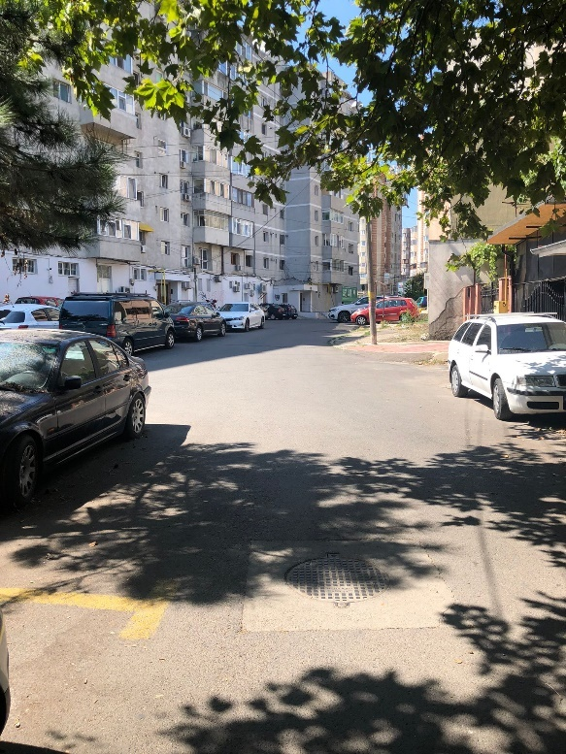 | 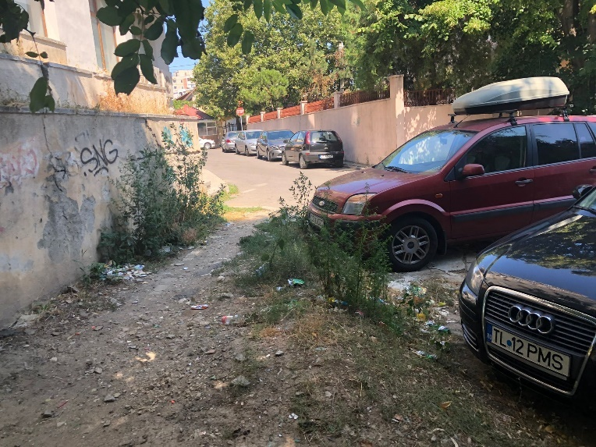
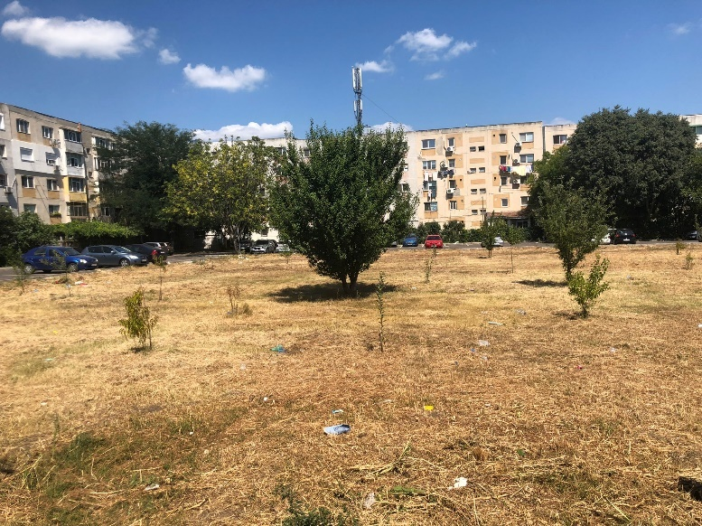 | 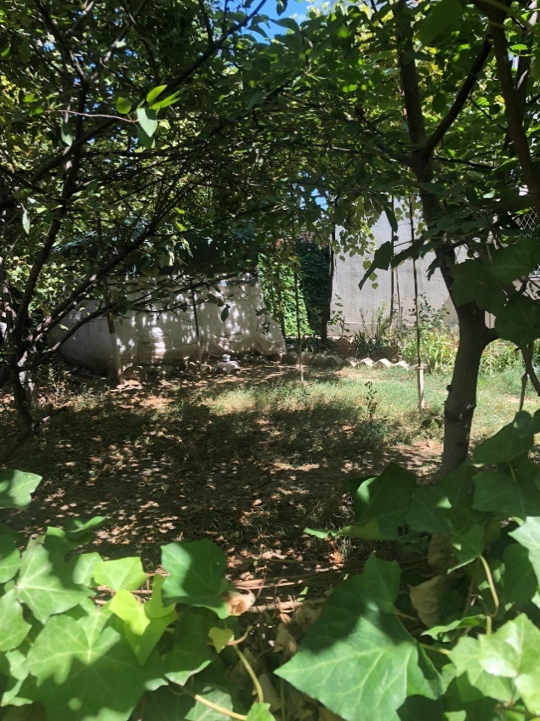

4.4. Folosințe actuale și planificate ale terenului
Zona de studiu conform P.U.G. în vigoare se încadrează în următoarele zone de reglementare:
ZRCB – zone situate în afara cartierului central care grupează funcțiuni complexe de importanță supramunicipală și municipal
ZRCB 3 – Poli terțiari principali
ZRCM – Zonă mixtă conținând instituții, servicii și echipamente publice, servicii de interes general (servicii manageriale, tehnice, profesionale, sociale, collective și personale, comerț, hoteluri, restaurante, loisir), activități productive mici, nepoluante și locuințe
ZRCM 1 – subzone mixtă cu clădiri având regim de înălțime mediu și înalt și regim de construire continuu sau discontinuu
ZRCC – zona centrelor de cartier conținând echipamente publice, servicii de interes general (manageriale, tehnice, profesionale, sociale, collective și personale, comerț, restaurante, loisir), activități productive mici, nepoluante și locuințe
ZRCC 1 – Subzona centrelor de cartier din interiorul țesutului urban existent
ZRE – zona echipamentelor publice dispersate la nivel de cartier și complex rezidențial
ZRE 1 – subzone echipamentelor publice la nivel de cartier și complex rezidențial existent
ZRE 2 – subzone echipamentelor publice la nivel de cartier și complex rezidențial propuse în zone de extindere sau dezvoltări noi
ZRF – zona activităților legate de culte
ZRL – zona de locuit
ZRL 1 – zona locuințelor de tip rural cu anexe gopodărești și grădini cultivate pentru producție agricolă
ZRL 2 – zona locuințelor individuale mici P+1 – P+2
ZRL 2a – locuințe individuale cu maxim P+2 niveluri situate în afara ăerimetrelor de protecție
ZRL 3 – zona locuințelor individuale și collective medii (P+3,4) sau medii și înate (P+3 – P+10), situate în ansambluri preponderant rezidențiale
ZRL 5 – zona locuințelor collective înalte cu P+8 – P+10 niveluri, situate în ansambluri preponderant rezidențiale
ZRA – zona de activități productive
ZRA 3 – zona unităților de depozitare
ZRA 4 – zona unităților mici și mijlocii productive și de servicii dispersate
ZRB – zona activităților balneare și turistice
ZRV – zona spațiilor verzi
ZRV 1 – spații verzi publice cu access nelimitat
ZRV 1a – Parcuri, grădini publice orășenești și de cartier, scuaruri și fâșii plantate publice
ZRV 2 – spații verzi verzi pentru agreement
ZRV 2b – Complexe și baze sportive
ZRV 4 – culoare de protecție față de infrastructura tehnică
ZRT – zona transporturilor
ZRT 1 – subzone transporturilor rutiere
ZRT 1a – unități de transporturi isolate
ZRT 1b – Unități de transfer
ZRG – subzone cimitirelor
ZRS – zona cu destinație special (unități ale man și mi)
ZRR – zona echipamentelor tehnice majore
Se vor lua în considerare toate documentațiile de urbanism deja aprobate prin Hotărâri ale Consiliului Local al Municipiului Constanța

4.5. Politici de zonare și folosire a terenului
Lucrările de extinere se vor respecta conform Codului Civil, Regulamentului Local de Urbanism, OMS 119/2014, HG 525/96 și legislația în vigoare.

4.6. Arealele sensibile
Nu este cazul

4.7. Orice variante de amplasament care au fost luate în considerare
Luând în considerare obiectivele propuse în cadrul proiectului, nu este cazul a se lua în considerare o altă variant de amplasament.

Descrierea tuturor efectelor semnificative posibile asupra mediului ale proiectului, în limita informațiilor disponibile

5.1 Natura impactului
La elaborarea prezentei documentații au fost respectate prevederile legale actuale privind protecția mediului înconjurător pentru activitățile economice și sociale cu impact asupra mediului înconjurător.
Zona poate fi afectată din punct de vedere al factorilor de mediu, în două situații:
- pe perioada execuției obiectivului;
- pe perioada exploatării obiectivului.
Astfel, în cadrul acestui capitol se va analiza impactul asupra factorilor de mediu, generat de realizarea prezentei investiții atât în perioada de execuție cât și în perioada de funcționare/exploatare.
În timpul execuției lucrărilor aferente acestui proiect, se va genera un impact negativ, direct, dar de scurtă durată asupra factorilor de mediu, în special prin emisiile de pulberi cu conținut variat și a noxelor din funcționarea vehiculelor și utilajelor de construcție, cât și prin acțiunile directe și indirecte asupra terenului.
Tot în perioada de execuție a lucrărilor se vor înregistra nivele ridicate de zgomot și vibrații, concentrate, în principal pe traseele utilajelor și mijloacelor de transport și pe tronsoanele de lucru.
Pentru perioada de exploatare, ca urmare a obiectivelor propuse în cadrul proiectului, se apreciază ca impactul potențial asupra factorilor de mediu este nesemnificativ.
Prin urmare, în continuare este analizat impactul ce poate fi generat, pentru fiecare factor de mediu în parte, de către investiția propusă.
Cuantificarea amplorii prognozate a impactului a ținut seama de efectele asupra mediului:
- Direct, indirect, secundar și cumulativ;
- Pe termen scurt, mediu și lung;
- Permanent și temporar;
- Pozitiv și negativ.

5.2 Impactul asupra populației și sănătății umane
În perioada de execuție a lucrărilor de construcții, va exista un impact direct, temporar, pe termen scurt asupra populației datorită organizării de șantier, precum și realizării lucrărilor propriu-zise, specific oricărui tip de lucrare de execuție.
În ceea ce privește emisiile provenite de la arderea combustibilului în motoarele autovehiculelor, poluanții specifici identificați sunt oxizi de azot (NO, NO2, N2O), oxizi de carbon (CO, CO2), dioxid de sulf, pulberi, metale grele (Pb), ce pot influența negativ, direct, pe termen scurt, mediu sau lung sănătatea populației expuse, în condițiile în care se depășesc valorile reglementate prin legislația în vigoare.
Se apreciază ca pe perioada de execuție nu se vor depăși valorile concentrațiilor de poluanți (pulberi și emisii provenite de la arderea combustibilului în motoarele autovehiculelor), astfel încat nu se va genera un impact direct, negativ semnificativ asupra populației.
În perioada de exploatare, titularul va asigura instituirea măsurilor de protecție a mediului, a obligațiilor și responsabilităților ce le revin, precum și a conditțiilor din actele de reglementare în vederea respectării legislației de mediu în vigoare.

5.3 Impactul asupra faunei și florei
Atât în perioada de execuție, cât și în perioada de exploatare, impactul negativ, generat de realizarea proiectului, va fi unul nesemnificativ, având în vedere faptul că zona vizată de lucrările propuse în proiect este o zona antropizată, prin urmare importanța din punct de vedere al vegetației, florei sau faunei este redusă, iar impactul asupra biodiversității este redus și manifestat, cu precadere, în perioada de execuție a investiției.
Pe amplasamentul analizat nu există specii de plante și animale pentru care să fie necesare măsuri speciale de conservare, iar în zonă nu au fost identificate arii naturale protejate care ar putea fi afectate de realizarea investiției.
De asemenea, nu vor fi realizate tăieri de arbori și se va interveni asupra spațiilor verzi existente.

5.4. Impactul asupra solului
În perioada de execuție a lucrărilor, se vor desfășura activități specifice construcției, ce pot genera forme de impact direct și indirect asupra solului și subsolului, cu efect temporar, pe termen scurt, însă acesta va fi unul nesemnificativ.
Impactul asupra solului, în perioada de execuție se poate manifesta fie direct, fie indirect prin intermediul mediilor de dispersie.
Formele de impact asupra solului ce pot fi identificate, în perioada de execuție a lucrărilor sunt urmatoarele:
- Impurificarea solului în zona amplasamentului unde se realizează lucrările;
- Modificări calitative ale solului sub influența poluanților prezenți în aer;
- Perturbarea structurii geologice, datorită excavațiilor realizate pentru execuția subsolurilor;
- Deversări accidentale de produse petroliere la nivelul zonelor de lucru, posibilitate relativ redusă în condițiile respectării măsurilor pentru protecția mediului;
Activitățile desfașurate în perioada de execuție a lucrărilor proiectate au un potențial impact negativ, temporar, pe termen scurt asupra solului, însa se apreciază ca respectarea măsurilor de protecție și organizatorice adecvate, precum și manifestarea efectelor pe o perioadă limitată de timp, vor diminua impactul asupra solului și subsolului.
În perioada de exploatare nu se va genera un impact negativ, direct sau indirect, semnificativ asupra solului, avand în vedere faptul că lucrările se vor realiza într-o zonă antropizată.

5.5. Impactul asupra folosințelor și bunurilor materiale
Prin execuția lucrării propuse nu se produc dezechilibre asupra folosințelor, respectându-se instrucțiunile de lucru care trebuie să cuprindă măsurile de prevenire a accidentelor, de protecție a muncii și de protecție a mediului.

5.6. Impactul asupra calității și regimului cantitativ al apei
În perioada de execuție a lucrărilor de construcții, va exista un impact direct, negativ, temporar, pe termen scurt asupra calității apelor, datorită organizării de șantier și lucrărilor specifice acesteia.
Având în vedere faptul că modalitatea de execuție a lucrărilor, precum și modalitatea de transport și manipulare a materialelor de construcții, va fi monitorizata și controlată de către executantul lucrărilor nu se estimează un impact negativ semnificativ asupra calității apei.
Din punct de vedere al impactului negativ, direct, pe termen lung, permanent al proiectului propus în perioada de exploatare asupra calității și regimului cantitativ al apelor se apreciază ca acesta, ca urmare a obiectivelor propuse, va fi nesemnificativ.

5.7. Impactul supra calității aerului
Impactul asupra aerului poate fi pe perioada construcției, principalele surse de poluare fiind autovehiculele și utilajele care se folosesc la transportul și punerea în operă a materialelor de construcție, precum și emisiile de pulberi de la excavații sau alte lucrări desfasurate în amplasament. Efectele sunt negative, directe, temporare și pe termen scurt.
În plus, toate instalațiile și utilajele folosite sunt omologate conform normelor în vigoare asigurând astfel încadrarea în normele europene privind calitatea aerului.
Din punct de vedere al impactului proiectului propus asupra calității aerului în perioada de exploatare se apreciază faptul că, principalele surse de emisii atmosferice rezultate ca urmare a execuției proiectelor sunt reprezentate de sursele mobile aferente traficului rutier.

5.8. Impactul generat de zgomot și vibrații
În perioada de execuție a lucrărilor pentru implementarea obiectivelor propuse prin proiect, se vor genera un impact negativ, direct, de scurtă durată și temporar, reprezentat prin emisiile sonore specifice activităților de construcție, generate de utilajele și mijloacele de transport.
În perioada de exploatare, impactul este unul negativ, direct, permanent, pe termen mediu sau lung. Principalele surse de zgomot și vibratii care pot aparea, sunt reprezentate de traficul rutier.
Având în vedere că zona este deja afectată de traficul rutier, efectele realizării lucrărilor propuse vor fi reduse.

5.9. Impactul asupra peisajului și mediul vizual
În perioada de execuție putem aprecia un impact direct și negativ asupra peisajului, datorat organizării de șantier, însă acesta va fi pe termen scurt, temporar, pe durata executării lucrarilor de construcții.
Pe perioada de execuție se modifică peisajul, acesta devenind unul specific șantierelor de construcții, dar cu durată temporară, până la finalizarea lucrărilor.
Perioada de construcție reprezintă o etapă cu durată scurtă, temporară și se consideră că echilibrul natural și peisajul vor fi refăcute dupa încheierea lucrărilor. Amenajările peisagistice vor fi realizate la finalizarea perioadei de construcție, odata cu lucrările de refacere ecologică a zonei afectate de șantierul în lucru, cu impact direct, pozitiv și de lungă durată asupra factorului social și mediului.
În perioada de exploatare, impactul asupra peisajului este pozitiv datorită lucrărilor ce vor da un aspect îngrijit zonei.

5.10. Impactul asupra patrimoniului istoric și cultural asupra interacțiunilor dintre aceste elemente
Proiectul propus nu intervene asupra obiectivelor de interes istoric și cultural.

5.11. Extinderea impactului
În perioada de execuție:
Zona geografică cea mai afectată va fi cea limitrofă lucrărilor propuse.
Fiind o zona antropizată, în imediata vecinatate a lucrărilor propuse nu sunt identificate specii sau habitate de interes.
În perioada de funcționare:
Ca urmare a lucrărilor propuse, impactul exercitat de activitatea propusă nu se va extinde într-o astfel de masură încât să afecteze populația, speciile sau habitatele.
Zona geografică cea mai afectată va fi cea limitrofă lucrărilor propuse.
Se apreciază că populația nu va fi afectată în mod negativ din punct de vedere al calitătii mediului de activitatea propusă, în schimb va beneficia de avantajele îmbunătățirii infrastructurii de transport urban și eventual al imbunătățirii calității vieții. Beneficiarul va avea constant în vedere, indiferent de extinderea estimată a impactului, măsuri pentru evitarea/reducerea potențialelor efecte negative asupra mediului.
Fiind o zona antropizată, în vecinătatea amplasamentului nu sunt identificate specii sau habitate de interes.

5.12. Magnitudinea și complexitatea impactului
Se consideră că magnitudinea și complexitatea impactului generat de proiectele propuse, atât din punct de vedere constructiv, cât și din punct de vedere funcțional, vor fi reduse și nu vor avea o influență semnificativă asupra factorilor de mediu din zonă.

5.13. Probabilitatea impactului
Posibilitatea de apariție a impactului asupra factorilor de mediu, în perioada de execuție, va avea caracter local. Probabilitatea unui impact semnificativ este redusă. Toate utilajele și echipamentele aferente prezentei investiții vor avea un grad ridicat de performanță care vor îndeplini toate cerințele de mediu aferente.
În perioada de exploatare a proiectului este probabil să fie generat un impact asupra factorilor de mediu, însa acesta va fi diminuat prin măsurile de protecție a factorilor de mediu impuse.

5.14. Durata, frecvență și reversibilitatea impactului
În perioada de execuție și de funcționare impactul potențial asupra populației și sănătății populației, solului, folosințelor și bunurillor materiale, calității și regimului calitativ al apei, calității aerului și climei, generarea de zgomot și vibrații, peisajului și mediului vizual, interacțiunilor prezintă următoarele caracteristici:
În perioada de excuție:
- Durata impactului: impactul este de durată determinată, pe perioada realizării lucrărilor de construcție.
- Frecvența impactului: lucrările de construcție se vor derula într-o etapă compactă a cărei durată este precizată în studiul de fezabilitate
- Reversibilitatea impactului:
Impactul este reversibil, întrucat ulterior finalizării lucrărilor de execuție, vor fi efectuate lucrări specifice de redare a amplasamentului la starea inițială, și anume: evacuarea organizării de șantier (utilajele, instalațiile și autovehiculele de construcție, depozitele temporare, toaletele ecologice); curățarea terenului de pământ, nisip și trasportarea în zona indicată de către beneficiar; eliminarea deșeurilor generate de angajații de pe șantier și deșeurile de ambalaje rezultate de la materialele de construcții utilizate.
Măsurile întreprinse cu scopul evitării unor situații accidentale vor împiedica producerea unui impact ireversibil asupra factorilor de mediu.
În perioada de funcționare:
- Durata impactului: impactul este generat pe durata de funcționare a activității;
- Frecvența impactului: constantă, ca urmare a previzionarii unei activităti continue;
- Reversibilitatea impactului:
In conditii de functionare normală a obiectivelor din cadrul investiției propuse se apreciează că nu sunt situații care să determine ireversibilitatea impactului.
Măsurile propuse au drept scop evitarea sau reducea potențialului de producere a unor condiții ireversibile asupra factorilor de mediu.
În proximitatea amplasamentului nu au fost identificate specii și habitate de interes, elemente de patrimoniu istoric și cultural.

5.15. Măsurile de evitare, reducere sau ameliorare a impactului semnificativ asupra mediului
Populația, sănătatea umana
În perioada de execuție:
- Luarea măsurilor necesare în vederea evitării depășirii valorilor reglementate prin legislația în vigoare cu privire la emisiile de poluanți;
În perioada de funcționare;
- Asigurarea instruirii asupra măsurilor de protecție a mediului, a obligațiilor și responsabilităților ce le revin, precum și a condițiilor din actele de reglementare în vederea respectării legislației de mediu în vigoare;
Flora și fauna
- Nu este cazul, deoarece arealul fiind unui antropizat, nu se regăsec areale sensibile ce pot fi afectate.
Solul și subsolul
În perioada de execuție:
- Depozitarea materialelor de construcții în spații inchise sau pe platforme special amenajate;
- Colectarea deșeurilor rezultate în urma executării lucrărilor într-o zonă special amenajată și predarea spre valorificare/eliminare unui operator economic autorizat;
- Manipularea combustibililor astfel încat sa fie evitate scurgerile accidentale sau manevrările defectuoase;
În perioada de funcționare:
- Ca urmare a pozitionării sale în cadrul unei zone antropizate, nu există riscul generării unui impact negativ asupra solului sau subsolului, astfel nu este cazul impunerii unor măsuri speciale în acest sens.
Folosințele și bunurile materiale
În perioada de execuție:
- Manevrarea utilajelor, instalațiilor și autovehiculelor utilizate se face doar de personalul specializat și instruit;
- Respectarea programelor de intreținere a echipamentelor folosite;
În perioada de funcționare:
- Prin execuția lucrării propuse nu se produc dezechilibre asupra folosințelor, astfel nu este cazul impunerii unor măsuri speciale în acest sens.
Calitatea si regimul calitativ al apei
In perioada de executie:
- Modalitatea de execuție a lucrărilor, precum și modalitatea de transport și manipulare a materialelor de construcții, va fi monitorizată și controlată de către executantul lucrărilor;
În perioada de funcționare:
- Orice activitate sau lucrare prin care se va afecta dinamica naturală a apelor va fi realizată doar dupa obținerea avizelor din partea instituțiilor competente, conform legii.
Calitatea aerului, climei
În perioada de execuție:
- Umectarea prafului din zonele de acces ale șantierului în zilele secetoase și cu temperaturi ridicate;
- Utilizarea plaselor de protecție;
- Depozitarea materialelor de construcții în spații închise sau pe platforme special amenajate;
- Colectarea deșeurilor rezultate în urma executării lucrărilor într-o zonă special amenajată și predarea spre valorificare/eliminare unui operator economic autorizat;
- Verificarea periodică a utilajelor pentru depistarea eventualelor defecțiuni;
ÎIn perioada de funcționare:
- Realizarea unui program de intreținere periodică a carosabilului și a căilor pietonale în vederea diminuării emisiilor de pulberi în suspensie care sunt generate de traficul intens;
- Se vor respecta condițiile de calitate ale aerului în zonele protejate prevazute în STAS 12574/1987.
Zgomot si vibratii
În perioada de execuție:
- Folosirea utilajelor care funcționeaza cu un nivel redus de zgomot și evitarea celor depășite fizic;
- Evitarea realizării lucrărilor de construcție în perioadele care se suprapun cu cele de odihnă a populației;
În perioada de funcționare:
- Asigurarea măsurilor pentru încadrarea nivelului de zgomot ambiental în prevederile legislației în vigoare, pentru evitarea disconfortului și a efectelor negative asupra sănătații populației.
Peisaj și mediu vizual
În perioada de execuție:
- Depozitarea materialelor de construcții în spații închise sau pe platforme special amenajate;
- Colectarea deșeurilor rezultate în urma executării lucrărilor într-o zona special amenajată;
În perioada de funcționare:
- Prin realizarea investiției se va imbunătăți imaginea zonei vizate de proiect.
Patrimoniu istoric și cultural
- Respectarea zonei de protecție a monumentelor istorice.
Interacțiunea dintre elemente
- Nu este cazul, activitatea propusa nu prezinta potential de a afecta interacțiunea dintre elementele specificate anterior.

5.16 Natura transfrontalieră a impactului
Evaluarea impactului transfrontalier se poate realiza prin prisma următoarelor aspecte:
- conform prevederilor Convenției privind evaluarea impactului asupra mediului în context transfrontiera, adoptată la Espoo la 25 februarie 1991, ratificată prin Legea nr. 22/2001. În contextul acestei legi și a Convenției de la Espoo, impact transfrontiera înseamna orice impact, nu neaparat de natură globală, produs de o activitate propusă în limitele unei zone de sub jurisdicția unei părti, a cărui origine fizică se situează, total sau parțial, în cadrul zonei aflate sub jurisdicția unei alte părți;
- conform prevederilor Convenției privind efectele transfrontiere ale accidentelor industriale, adoptată la Helsinki la 17 martie 1992, ratificată prin Legea nr. 92/2003. Această Conventie se aplică societăților comerciale care desfășoară activități periculoase definite ca fiind activitățile în care una sau mai multe substanțe periculoase sunt ori pot fi prezente în cantități egale sau superioare cantităților limită enumerate în Anexa I la Convenție și care poate avea efecte transfrontiere.
În ceea ce priveste proiectul propus, acesta nu face obiectul analizei impactului transfrontalier.

Surse de poluanți și instalații pentru reținerea, evacuarea și dispersia poluanților în mediu

6.1. Protecția calității apelor

6.1.1. Sursele de poluanți pentru ape, locul de evacuare sau emisarul

Principalele surse de poluare potențiale a apelor în faza de execuție pot fi:
- Apele uzate menajere, rezultate de la grupurile sanitare și din igieniări;
- Apele uzate provenite din pierderile tehnologice de la prepararea betoanelor sau diferitelor materiale utilizate pentru construcție;
- Ape uzate provenite de la spălarea platformelor și spațiilor de depozitare a materialelor de construcții utilizate în execuția lucrărilor;
- Apele meteorice căzute în incinta organizării de șantier, care după spălarea suprafețelor pot fi considerate potențial contaminate;
- Depozitarea necontrolată a carburanților și stocarea acestora în recipienți în condiții improprii;
- Depozitarea necorespunzatoare a deșeurilor.
În perioada de exploatare, lucrările propuse nu vor genera poluanți ce pot afecta factorul de mediu apa.
Se estimează ca valorile indicatorilor de calitate al apelor uzate evacuate în perioada de execuție a lucrărilor propuse, se vor încadra în limitele normativului NTPA 002/2005 privind condițiile de evacuare a apelor uzate în rețelele de canalizare ale localităților și direct în stațiile de epurare.

Indicatori de calitate ai apelor uzate evacuate în rețelele de canalizare ale localităților
Nr. crt | Indicatori de calitate | UM | Valorile maxime admise
1 | Temperatura | °C | 40
2 | pH | Unitati pH | 6,5-8,5
3 | Materii in suspensie | mg/dmc | 350
4 | Consum biochimic de oxigen la 5 zile (CBO5) | mg O2 /dmc | 300
5 | Consum chimic de oxigen - metoda cu dicromat de potasiu [CCO(Cr)1)] | mg O2 /dmc | 500
6 | Azot amoniacal (NH4+) | mg/dmc | 30
7 | Fosfor total (P) | mg/dmc | 5,0
8 | Cianuri totale (CN) | mg/dmc | 1,0
9 | Sulfuri si hidrogen sulfurat (S2-) | mg/dmc | 1,0
10 | Sulfiti (SO32-) | mg/dm | 2
11 | Sulfati (SO42-) | mg/dmc | 600
12 | Fenoli antrenabili cu vapori de apa (C6H5OH) | mg/dmc | 30
13 | Substante extractibile cu solventi organici | mg/dmc | 30
14 | Detergenti sintetici biodegradabili | mg/dmc | 25
15 | Plumb (Pb2+) | mg/dmc | 0,5
16 | Cadmiu (Cd2+) | mg/dmc | 0,3
17 | Crom total (Cr3+ + Cr6+) | mg/dmc | 1,5
18 | Crom hexavalent (Cr6+) | mg/dmc | 0,2
19 | Cupru (Cu2+) | mg/dmc | 0,2
20 | Nichel (Ni2+) | mg/dmc | 1,0
21 | Zinc (Zn2)2 | mg/dmc | 1,0
22 | Mangan total (Mn) | mg/dmc | 2,0
23 | Clor rezidual liber (Cl2) | mg/dmc | 0,5

6.1.2. Stațiile și instalațiile de epurare sau de preepurare a apelor uzate
Lucrările de realizare a proiectului nu vor genera un impact negativ asupra apelor de suprafață, a apelor subterane sau a apelor evacuate în rețeaua de canalizare.

6.2. Protecția aerului

6.2.1. Sursele de poluare și poluanți pentru aer
În perioada de execuție a lucrărilor pentru pregătirea viitorului amplasament, principalele surse de ploluare ale aerului sunt reprezentate de sursele mobile liniare reprezentate de traficul auto. Aceste surse sunt în general gazele de ardere ale combustibilor lichizi, gazoși și solizi, precum și pulberi.
Sursele mobile de poluare a aerului în faza de construire vor fi reprezentate de:
- emisii de gaze de eșapament de la motoarele utilajelor angrenate în activitățile de sistematizare a terenului și de construcții-montaj;
- emisii de gaze rezultate la efectuarea operațiilor de sudură-tăiere (generatoare de acetilenă);
- emisii de la acoperirea cu vopsele a suprafețelor metalice.
În perioada de exploatare, lucrările propuse nu vor genera poluanți ce pot afecta factorul de mediu aer.

6.2.2. Instalațiile pentru reținerea sau dispersia poluanților în atmosferă
Lucrările propuse în cadrul proiectului ”ÎMBUNĂTĂȚIREA MEDIULUI URBAN ÎN INEL II” nu vor realiza nici un fel de emisii de natură să afecteze atmosfera, drept pentru care nu se preved instalații pentru reținerea sau dispersia poluanților în atmosfera.

6.3. Protecția împotriva zgomotului și vibrațiilor

6.3.1. Sursele de zgomot și de vibrații
Sursele de zgomot și vibrații ce pot apărea în cadrul organizării de șantier, în perioada de execuție sunt reprezentate de circulația utilajelor de construcție, circulația mașinilor care transportă materialele necesare executării lucrărilor și realizarea lucrărilor în sine.
Pentru perioada de execuție vor fi recomandate o serie de măsuri de diminuare a impactului produs de zgomotul și vibrațiile generate în incinta șantierului.
Se apreciază că nivelul de zgomot în interiorul șantierului nu va depăși limitele admisibile.
În perioada de funcționare, lucrările propuse nu vor genera zgomot și vibrații.

6.3.2. Amenajările și dotările pentru protecția împotriva zgomotului și vibrațiilor
În funcție de amplasament și distanța față de zonele locuite se vor lua măsurile necesare pentru reducerea la minim a zgomotelor și vibrațiilor produse pe șantier, astfel încat acestea să nu afecteze populația.
Măsurile propuse pentru reducerea impactului produs de zgomot și vibrații asociate, vor consta în implementarea de tehnici și proceduri de control adecvate, și programe de întreținere pentru echipamentele folosite, pentru încadrarea emisiilor acustice în limite normale operaționale pentru zone urbane.
Având în vedere că lucrările proiectate se extind pe o suprafață redusa, iar zona este deja afectată de traficul rutier, efectele realizării lucrărilor propuse vor fi reduse.

6.4. Protecția împotriva radiațiilor

6.4.1. Sursele de radiații
Proiectul propus nu este de natură să producă radiații și nu sunt necesare măsuri de limitare a acestora.

6.4.2. Amenajările și dotările pentru protecția împotriva radiațiilor
Nu este cazul.

6.5. Protecția solului și a subsolului

6.5.1. Sursele de poluanți pentru sol, subsol și ape freatice
În perioada de execuție a lucrărilor propuse, se vor desfășura activități specifice construcției ce pot genera forme de impact asupra solului și subsolului și anume:
- depozitarea necontrolată a deșeurilor menajere și a materialelor de construcții, ce face posibilă poluarea solului și a subsolului din cauza infiltrațiilor cu apele de precipitații;
- manevrarea necorespunzătoare a materialelor de construcții și posibilitatea poluării solului din cauza prafului și pulberilor împrăștiate de vânt.
Proiectul propus nu este de natură să producă poluanți de natură să afecteze solul, subsolul sau apele freatice, în perioada de exploatare.

6.5.2. Amenajările și dotările pentru protecția solului și a subsolului
Pentru protecția solului și a subsolului s-au prevăzut urmatoarele măsuri:
- se va restrânge pe cât posibil zona afectată de proiect;
- se vor amenaja și întreține corespunzator zonele de spațiu verde;
- se vor asigura condiții pentru depozitarea în siguranță a materialelor de construcție și se vor lua măsuri pentru îndepărtarea de pe teren a deșeurilor rezultate în urma lucrărilor;
- materialul excavat va fi colectat și transportat pe linii de transport prestabilite pentru a fi utilizat ca material de umplutură, zonă care necesită sistematizarea verticală pentu construire de zone rezidențiale și industriale, zone exploatate de balastiere degradate pentru a fi reabilitate;
- manipularea materialelor, a pământului și a altor substanțe folosite se va realiza astfel încat să se evite dizolvarea și antrenarea lor de către apele de precipitații;
- scurgerile accidentale de uleiuri și carburanți vor fi localizate prin împraștierea unui strat de nisip absorbant, după care vor fi eliminate prin depozitarea în container special amenajat, și vor fi eliminate de pe amplasament, prin intermediul unei firme specializate;
- deșeurile rezultate în urma executării lucrărilor de construcție se vor colecta într-o arie special amenajată și predate spre valorificare/eliminare unui operator economic autorizat.
Ca urmare a faptului că proiectul propus nu este de natură să producă poluanți de natură să afecteze solul, subsolul sau apele freatice, în perioada de exploatare nu este necesar să se prevadă amenajări și dotări .pentru protecția solului, subsolului sau apelor freatice.

6.6. Protecția ecosistemelor terestre și acvatice

6.6.1. Arealele sensibile ce pot fi afectate
Pe terenul vizat de proiect nu există grupuri de plante sau animale cu statut special de conservare.

6.6.2. Lucrările, dotările și măsurile pentru protecția biodiversității, monumentelor, naturii și ariilor protejate
Nu este cazul.

6.7. Protecția așezărilor umane și obiectivele protejate și / sau de interes public

6.7.1. Așezările umane și obiectivele protejate și / sau de interes public
Proiectul propus spre intervenție nu intervene asupra obiectivelor de interes istoric și cultural.

6.7.2. Lucrările, dotările și măsurile pentru protecția așezărilor umane și a obiectivelor protejate și / sau de interes public
Măsurile de protejare vor fi aplicate în perioada de execuție, cu respectarea Legii nr. 422/2001 privind protejarea monumentelor istorice, cu modificările și completările ulterioare, precum și a zonei de protecție a monumentelor istorice.

6.8. Gospodărirea deșeurilor generate pe amplasament

6.8.1. Tipurile și cantitățile de deșeuri rezultate
În perioada de execuție
Prin H.G. 856/2002 – “Evidența gestiunii deșeurilor și pentru aprobarea listei cuprinzând deșeurile, inclusiv deșeurile periculoase” cu modificările și completările ulterioare, se stabilește obligativitatea pentru agenții economici și pentru orice alți generatori de deșeuri, persoane fizice sau juridice de a ține evidența gestiunii deșeurilor.
Gestionarea deșeurilor este responsabilitatea antreprenarului, acestea fiind colectate într-o arie special amenajată și predate spre valorificare/eliminare unui operator economic autorizat.
În perioada de exploatare
Proiectul propus nu este de natură să producă deșeuri în perioada de exploatare.

6.8.2. Gospodărirea deșeurilor
Monitorizarea gestiunii deșeurilor se face conform H.G. 856/2002 – “Evidența gestiunii deșeurilor și pentru aprobarea listei cuprinzând deșeurile, inclusiv deșeurile periculoase”.
Eliminarea deșeurilor menajere se face la depozitul de deșeuri al localitatii, cu mijloace auto autorizate și prin agenți economici autorizați.

6.9. Gospodărirea subsanțelor și preparatelor chimice periculoase

6.9.1. Substanțele și preparatele chimice periculoase utilizate și / sau produse
Operațiunile de realizare a lucrărilor propuse, implică utilizarea unor materiale care pot fi considerate toxice și periculoase. Cele mai folosite produse sunt:
- combustibil folosit pentru utilaje și vehicule de transport;
- uleiuri sintetice de motor;
- ulei combustibil și combustibil diesel;
Utilajele și mijloacele de transport vor fi aduse pe șantier în stare normală de funcționare, având efectuate reviziile tehnice și schimburile de ulei în zone special amenajate.

6.9.2. Modul de gospodărire a substanțelor și a preparatelor chimice periculoase și asigurarea condițiilor de protecție a factorilor de mediu și a sănătății populației
Pe perioada de construcție, se va asigura depozitarea și manipularea, în condiții de siguranță, a substanțelor și preparatelor chimice periculoase.

Prevederi pentru monitorizarea mediului

7.1.Dotări și măsuri prevăzute pentru controlul emisiilor de poluanți în mediu, în perioada de execuție
Măsurile de prevenire a impactului asupra mediului, în perioada de execuție, se refera la:
- Semnalizarea lucrărilor înainte de zona șantierului cu panouri de avertizare;
- Marcarea limitelor amplasamentului în vederea respectării perimetrului aferent construcției;
- Pe perioada de execuție a lucrărilor se vor lua măsuri de dirijare și asigurare a fluenței circulației în vederea minimizării emisiilor și a nivelului de zgomot din surse mobile;
- Pământul în exces rezultat din săpături se va transpora la locul desemnat de către beneficiar;
- Se vor lua măsuri pentru umectarea prafului din zonele de acces ale șantierului în zilele secetoase și cu temperaturi ridicate, în vederea prevenirii antrenării acestuia în atmosfera;
- Deșeurile rezultate se vor colecta selectiv, de către o firma de specialitate cu care beneficiarul are contract de prestări servicii;
- Materialele folosite la construcția propriu-zisă sunt materiale de ultimă generație care favorizează salvarea de energie electrică și termică;
- Apele evacuate la rețeaua publică de canalizare, vor îndeplini normele prevazute în normativul NTPA001;
- Pentru asigurarea igienei, zonele pentru deșeurile menajere se vor amplasa, rezerva și dota corespunzator astfel încat să se impiedice: emisia de mirosuri dezagreabile, prezența insectelor și animalelor, poluarea aerului, apei sau solului, crearea focarelor de infecție;
- Respectarea prevederilor STAS 10009/1988 privind nivelul de zgomot, respectiv valoarea maximă 65dB(A);
- Măsurile PSI vor fi stabilite de către executantul lucrării conform Normativului de prevenire a incendiilor pe durata executării lucrărilor de construcții și instalații aferente acestora.
- Urmărirea modului de funcționare a instalațiilor ce deservesc șantierul (stațiile de preparare mixturilor asfaltice, stațiile de betoane și de nisip, etc) pentru asigurarea randamentelor maxime. În special se recomandă a se efctua măsurători la emisie pentru gazele și pulberile rezultate de la stațiile de asfalt. Principalii poluanți evacuati în atmosfera la funcționarea stațiilor sunt: CO2, CO, SO2 si NOX;
- Verificarea periodică a parcului de utilaje pentru depistarea eventualelor defecțiuni;
- Verificarea periodică a etanșeității rezervoarelor de stocare a carburanților sau substanțelor toxice, dacă este cazul;
- Gestionarea controlată a deșeurilor rezultate atât pe amplasamentul organizării de șantier, cât și în zona frontului de lucru;
- Stabilirea unui program de prevenire și combatere a poluării accidentale: măsuri necesare a fi luate, echipamente de intervenție, dotări și echipamente pentru intervenție în caz de accident.

7.2. Dotări și măsuri prevăzute pentru controlul emisiilor de poluanți în mediu în perioada de exploatare
Măsurile de prevenire a impactului asupra mediului în perioada de exploatare se referă la:
- realizarea lucrărilor de monitorizare, întreținere și reparații, realizarea la timp a eventualelor deficiente apărute, remedierea operativă a acestora;
- după finalizarea lucrărilor se vor evacua toate materialele rămase și zona de desfășurare a lucrărilor va fi curățată.
Aplicarea măsurilor de diminuare a impactului, generat de realizarea investiției, împreuna cu obligația constructorului de a respecta legislația de mediu, în vigoare, vor contribui la reducerea oricărui potențial impact asupra mediului.

Justificarea încadrării proiectului în prevederile altor acte normative care transpun legislația comunitară (IPPC, SEVESO, COV, LCP, Directiva – cadru apă, Directiva – cadru aer, Directiva – cadru a deșeurilor, etc.)
Nu este cazul deoarece investiția analizată, nu constituie sursa de poluare semnificativă a mediului înconjurător, prin urmare se apreciază că nu se supune prevederilor altor acte normative.

Lucrări necesare organizării de șantier

9.1 Descrierea lucrărilor necesare organizării de șantier
Pe terenul propus, se va realiza o decapare a pamântului vegetal, se va nivela și se va realiza o balastare pe întreaga suprafață. Pe terenul amenajat se va organiza șantierul prin amplasarea unor constructii provizorii:
Pe terenul propus se va organiza șantierul prin amplasarea unor constructii provizorii:
- cabina pază amplasată lângă poarta de acces în incintă;
- platformă parcare personal;
- toalete ecologice – 4 cabine - serviciile privind curăţirea și igienizarea grupurilor sanitare, precum şi ritmicitatea acestor servicii, vor fi asigurate pe bază de contract de către o firma specializată. (obligaţia organizării, contractării şi asigurarii acestor servicii revine antreprenorului general);
- birouri – 2 bucăți dotate cu mobilier și aparatură specifică, conectate la utilități specifice (energie electrică, comunicații) amplasate pe o platformă betonată;
- pubele gunoi selectiv;
- vestiare – 2 bucăți - special amenajate cu spații de echipare/dezechipare amplasate pe o platformă betonată;
- magazie pentru materiale mărunte – o bucată amplasat pe o platformă betonată;
- platformă depozitare materiale de construcții;
- platformă parcare utilaje, basculante etc;
- avizier;
- tablou distributie;
- punct prevenire incendiu;

Depozitarea materialelor se va face în spații special organizate și amenajate în acest scop și asigurate împotriva accesului neautorizat, acestea se vor cara pe rand in zona proiectului, deoarece nu trebuie sa ocupe loc inutil in acea zona. Aceste materiale se vor cara cu utilaje speciale. Depozitele constau dintr-o platformă liberă, care permite depozitarea materialelor în spații deschise, precum și din containere magazii metalice – pentru materiale și alte bunuri care necesită astfel de condiții de înmagazinare. Produsele chimice, precum și produsele inflamabile și/sau explozibile (dacă există) vor fi identificate, iar pentru acestea se vor prevedea spații separate și condiții specifice de depozitare astfel încât să fie asigurate condițiile de securitate corespunzătoare. Depozitarea materialelor se va face ordonat, pe sortimente și tipo-dimensiuni, astfel încât să se excludă pericolul de răsturnare, rostogolire, incendiu, explozii etc, dimensiunile și greutatea stivelor vor asigura stabilitatea acestora.

Deşeurile rezultate din activitatea proprie se vor colecta, transporta și depozita temporar la punctul de colectare propriu din incinta şantierului. Activitatea se va organiza și desfășura controlat și sub supraveghere, astfel încât cantitatea de deșeuri în zona de lucru să fie permanent minimă pentru a nu induce factori suplimentari de risc din punct de vedere al securității și sănătății muncii. Evacuarea deşeurilor din incinta şantierului se va face doar cu mijloace de transport adecvate şi doar la gropi de gunoi autorizate. Deseurile vor fi evacuate zilnic din zona organizarii de santier. Zonele de depozitare intermediară/temporară a deșeurilor vor fi amenajate corespunzator, delimitate și dotate cu pubele adecvate de colectare, de capacitate suficientă și corespunzătoare din punct de vedere al protectiei mediului. Conform prevederilor legale se va asigura colectarea selectiva a deșeurilor pentru care se impune acest lucru.

9.2. Localizarea organizării de șantier
Organizarea de șantier se va amplasa pe terenul pus la dispoziție de către beneficiar, întregul areal de intervenție este mărginit de străzile: Bulevardul I.C. Brătianu (sud), Str. SLT. Papadopol Petre, Str. Plantelor, Str. Dezrobirii, Str. Nicolae Milescu, Str. Eliberării, Aleea Alexandru Gherghel și Str. Eduar Caudella (vest), Str. Dreptății (nord), Cimitirul Central și Cimitirul Evreiesc (est). Principalele axe care stăbat zona de studiu sunt străzile Dezrobirii și Eliberării, teren cu o suprafață de 90,7 ha din care conform Registrului Spațiilor verzi în vigoare la momentul elaborării documentației de avizare a lucrărilor de intervenții, suprafața de spații verzi este de circa 5,46 ha, regimul juridic al acestuia fiind domeniul public al Municipiului Constanța, de comun acord cu autoritatile implicate in realizarea proiectului propus, cu respectarea urmatoarelor:

- Legea 90/1996 privind protectia muncii - Norme generale de protectia muncii;
- Regulamentul MLPAT 9/N/15.03.1993 - privind protectia si igiena muncii in constructii - editia 1995;
- Ordinul MMPS 235/1995 - normativ cadru privind acordarea echipamentului de protectie individuala;
- Norme generale de prevenirea si stingerea incendiilor aprobate prin Ordinul M.I. nr. 775/22.07.1998;
- Ordinul MLPAT 20N/11.07.1994 - Normativ C300-1994;
- Hotararea de Guvern 300/2006 - privind cerintele minime de securitate si sanatate pentru santierele temporare sau mobile;
Alte acte normative in vigoare in domeniu la data executarii propriu-zise a lucrarilor.

9.3. Descrierea impactului asupra mediului a lucrărilor organizării de șantier
În condițiile respectării disciplinei de șantier, nu există riscuri de manifestare a poluării mediului, iar impactul produs de organizarea de șantier va fi unul nesemnificativ, având în vedere suprafețele de intervenție și caracterul temporar al lucrărilor.
Impactul asupra mediului în perioada de executie a fost detaliat pentru fiecare factor de mediu în parte in cadrul capitolului V.

9.3.1. Impactul asupra apelor generat de organizarea de șantier
În perioada de executie se poate genera un potențial impact negativ asupra apei astfel:
- Utilizarea unor tehnologii de excavație necorespunzatoare,
- Scurgeri accidentale sau voite de substanțe (exemplu: produse petroliere, uleiuri),
- Depozitarea necontrolată a deșeurilor,
- În situația în care nu se prevăd toalete ecologice pe amplasament pentru personalul din cadrul șantierului.

9.3.2. Impactul asupra aerului generat de organizarea de șantier
În perioada de construcție a obiectivului propus, activitățile din șantier au impact asupra calității atmosferei din zonele de lucru și din zonele adiacente acestora.
Execuția construcțiilor proiectate constituie, pe de o parte, o sursa de emisii de praf, iar pe de altă parte, sursa de emisie a poluanților specifici arderii combustibililor fosili (produse petroliere distilate) atât în motoarele utilajelor necesare efectuării acestor lucrări, cât și ale mijloacelor de transport folosite.
Emisiile de praf care apar în timpul execuției construcției sunt asociate lucrărilor de punere în operă a betoanelor, de transport și punere în operă a materialelor de construcție, precum și altor lucrări specifice.
Degajările de praf în atmosferă variază adesea substanțial de la o zi la alta, depinzând de nivelul activității, de specificul operațiilor și de condițiile meteorologice.
Natura temporară a lucrărilor de construcție, specificul diferitelor faze de execuție, modificarea continuă a fronturilor de lucru diferențiază net emisiile specifice acestor lucrări de alte surse nedirijate de praf, atât în ceea ce priveste estimarea, cât și controlul emisiilor.
Construcțiile implică o serie de operații diferite, fiecare având propriile durate și potențial de generare a prafului. Cu alte cuvinte, în cazul realizării unei construcții, emisiile au o perioadă bine definită de existență (perioada de execuție), dar pot varia substanțial ca intensitate, natura și localizare de la o fază la alta a procesului de construcție.
Sursele principale de poluare a aerului specifice execuției lucrării pot fi grupate dupa cum urmeaza:
- Activitatea utilajelor de construcție
Activitatea utilajelor cuprinde, în principal, transportul materialelor și prefabricatelor, de la organizarea de șantier unde sunt depozitate și prelucrate, la locul de punere în operă, săpături și umpluturi din pământ, etc.
Poluarea specifică activității utilajelor se apreciază după consumul de carburanți (substanțe poluante NOx, CO, COVNM, particule materiale din arderea carburanților etc.) și aria pe care se desfășoară aceste activități (substanțe poluante - particule materiale în suspensie și sedimentabile).
Se apreciază că poluarea specifică activităților de alimentare cu carburanți, întreținere și reparații ale utilajelor este redusă.
- Transportul materialelor, prefabricatelor, personalului, deșeurilor
Circulația mijloacelor de transport reprezintă o sursă importantă de poluare a mediului pe șantierele de construcții.
Poluarea specifică circulației vehiculelor se apreciază după consumul de carburanți (substanțe poluante - NOx, CO, COVNM, particule materiale din arderea carburanților etc.) și distanțele parcurse (substantîțe poluante - particule materiale ridicate în aer de pe suprafața drumurilor).
Apreciem că impactul asupra aerului în cadrul activităților de alimentare cu carburant, întreținere și reparații ale mijloacelor de transport este redusă și poate fi neglijată.
Utilajele, indiferent de tipul lor, funcționează cu motoare Diesel, gazele de eșapament evacuate în atmosferă conținând întregul complex de poluanți specific arderii interne a motorinei: oxizi de azot (NOx), compuși organici volatili nonmetanici (COVnm), metan (CH4), oxizi de carbon (CO, CO2), amoniac (NH3), particule cu metale grele (Cd, Cu, Cr, Ni, Se, Zn), hidrocarburi aromatice policiclice (HAP), bioxid de sulf (SO2).
- Cantitățile de poluanți emise în atmosferă de utilaje depind, în principal, de următorii factori:
- Nivelul tehnologic al motorului;
- Puterea motorului;
- Consumul de carburant pe unitatea de putere;
- Capacitatea utilajului;
- Vârsta motorului/utilajului;
- Dotarea cu dispozitive de reducere a poluării.
Este evident faptul că emisiile de poluanți scad cu cât crește performanța motorului, tendința în lume fiind fabricarea de motoare cu consumuri cât mai mici pe unitatea de putere și cu un control cât mai eficient al emisiilor.
În incinta șantierului și în lungul culoarului de transport, repartizarea poluanților se consideră uniformă. Mijloacele de transport sunt asimilate cu surse liniare de poluare. Utilajele, în schimb se deplasează pe distanțe reduse, în zona fronturilor de lucru.
Trebuie precizat că alegerea utilajelor, organizarea șantierului, tehnologia de execuție, fluxul lucrărilor, toate acestea intra în atribuțiile Antreprenorului general.
Prin protecția atmosferei se urmărește prevenirea, limitarea deteriorării și ameliorării calității acesteia pentru a evita manifestarea unor efecte negative asupra mediului, sănătății umane și a bunurilor materiale.
Lucrările de organizare a șantierelor trebuie să fie corect concepute și executate, cu dotări moderne, care să reduca emisiile de noxe în aer, apă și pe sol. Concentrarea lor într-un singur amplasament este benefică diminuând zonele de impact și favorizând o exploatare controlată și corectă.
Utilajele și mijloacele de transport vor fi verificate periodic în ceea ce privește nivelul de monoxid de carbon și concentrațiile de emisii în gazele de eșapament și vor fi puse în funcțiune numai după remedierea eventualelor defecțiuni.
Se recomandă ca la lucrări sa se folosească numai utilaje și mijloace de transport dotate cu motoare Diesel care nu produc emisii de Pb și foarte puțin monoxid de carbon.
Alimentarea cu carburanți a mijloacelor de transport se va face în stații de alimentare centralizate.
Procesele tehnologice care produc mult praf vor fi reduse în perioadele cu vânt puternic sau se va urmari o umectare mai intensă a suprafețelor.

9.3.3. Impactul asupra solului generat de organizarea de șantier
Investiția ce urmează a se realiza poate determina impact asupra solului și subsolului prin urmatoarele acțiuni:
la realizarea excavației pentru realizarea subsolului și fundațiilor;
- din poluări accidentale provenite de la activitățile de șantier, prin deversarea unor produse (adezivi, vopsele, solvenți, combustibili și alte produse petroliere) direct pe sol;
- depozitarea necontrolată a deșeurilor menajere și cele din rezultate din construcții;
- scăpările accidentale de produse petroliere de la utilajele de construcție în timpul manipulării acestora, la alimentarea cu carburanți și în situația apariției unor defecțiuni tehnice;
- depunerea pe sol a gazelor emise din funcționarea utilajelor de construcții;
- spălarea agregatelor, utilajelor de construcții sau a altor substanțe de către apele de precipitații;
- pulberile fine rezultate la manevrarea utilajelor de construcții, depuse pe sol (suprafețele de sol pe care se realizeaza o depunere de 100 – 200 g/mp/an pot fi afectate de modificări ale pH-ului precum și de modificări structurale);
Poluanții emiși în timpul perioadei de execuție se regăsesc, în majoritatea lor, în solurile din vecinătatea fronturilor de lucru și a zonelor în care se desfășoară activități specifice de execuție a construcțiilor.
Principalul impact asupra solului în perioada de execuție constă în ocuparea temporară de teren (pentru drumuri provizorii, platforme, baze de aprovizionare și producție, organizare de șantier, etc) și mișcarea pământului pentru realizarea excavațiilor.
În mod obișnuit, suprafețele pentru utilaje și căile de transport sunt poluate cu produse petroliere, (unsori, uleiuri și combustibili), care pot pătrunde direct în sol sau sunt antrenate de apele de precipitații.
În perioadele ploioase, aerosolii evacuați odată cu gazele de ardere ajung tot pe suprafața solului.
Depoluarea solurilor fiind o operație costisitoare, se impune o grijă deosebită printr-o serie de măsuri organizatorice și tehnologice prin care lucrările de construcție să nu aibă un impact semnificativ asupra solului și subsolului.
În concluzie, în perioada de execuție a lucrărilor apare un impact redus asupra solului similar execuției oricărei construcții.

9.3.4. Zgomot și vibrații în timpul organizării de șantier
În perioada de execuție vor apărea surse semnificative de zgomot reprezentate de utilajele în funcțiune și de traficul autovehiculelor de transport.
Utilajele folosite și puterile acustice asociate:
- buldozere Lw ≈ 115 dB(A);
- incarcatoare Lw ≈ 112 dB(A);
- excavatoare Lw ≈ 117 dB(A);
- compactoare Lw ≈ 105 dB(A);
- basculante Lw ≈ 107 dB(A);
Suplimentar impactului acustic, utilajele de construcție, cu mase proprii mari, prin deplasările lor sau prin activitatea în punctele de lucru, constituie surse de vibrații.
Poluarea sonora și vibratiile produse în timpul execuției vor fi temporare.
Conform STAS 10009/88 nivelul de zgomot echivalent (Leq) admisibil pentru parcajele auto este de 90 dB(A), iar pentru incinta industrială este de 65 dB(A).
Efectele surselor de zgomot și vibrații de mai sus se suprapun peste zgomotul existent, produs în prezent de circulația pe drumurile existente, pe de o parte și, de activitatea industrială desfasurată în vecinatatea complexului proiectat, pe de alta parte.
Se apreciează că în perioada de execuție se generează un impact redus asupra mediului prin producerea de zgomot și vibrații în zona analizata, însă va avea durata limitată.

9.3.5. Impactul supra ecosistemelor terestre și acvatice generat de organizarea de șantier
Nu este cazul.

9.3.6. Impactul asupra populației generat de organizarea de șantier
Întotdeauna prezența șantierelor determină disconfort populației riverane, marcat prin zgomot, concentrații de pulberi și prezența utilajelor de construcție în mișcare.
Monoxidul de carbon – traficul rutier
Studiile epidemiologice au pus în evidență patru tipuri de efecte asupra sănătății umane, asociate cu expunerile la monoxid de carbon (în special cele care produc niveluri ale carboxi-hemoglobinei COHb sub 10%):
- Efecte neurocompartimentale;
- Efecte cardiovasculare;
- Efecte asupra fibrinolizei;
- Efecte perinatale.
Segmente ale populației care sunt supuse unui risc crescut:
- Copii mici și femeile insarcinate;
- Bolnavii de bronșite cronice și enzem pulmonar;
- Vârstnicii;
- Tinerii cu tulburari cardiace sau respiratorii grave;
- Persoanele cu forme genetice neuzuale ale hemoglobinei asociate cu reducerea capacității de oxigenare;
- Persoanele tratate cu antidepresive.
Având în vedere extinderea proiectului se poate aprecia că se va realiza o dispersie a polunaților satisfacatoare, astfel se poate aprecia că încarcarea aerului atmosferic va fi redusă și nu va afecta populația din zona.

Particule în suspensie
Particulele în suspensie sunt particule solide netoxice cu diametru de maxim 20 µm. Dintre acestea, cele cu diametre micronice și submicronice pătrund prin tractul respirator în plaman, unde se depun. Atunci când cantitatea inhibată într-un interval de timp depășeste cantitatea ce poate fi eliminată în mod normal apar disfuncții ale plămânului, începand cu diminuarea capacității respiratorii și a suprafeței de schimb a gazelor din sange, favorizând instalarea sau cronicizarea afecțiunilor cardiorespiratorii.
Se poate aprecia că pe durata fiecarei etape de execuție, concentrația maximă a particulelor la nivelul zonelor locuite cele mai expuse nu poate depăși CMA chiar în condițiile atmosferice defavorabile.
Dioxidul de sulf
Dioxidul de sulf este un gaz iritant care atacă căile respiratorii. La concentrații peste 10.000 µg/mc (concentrație depășită de obicei numai la locurile de muncă) pot să apară bronșite și traheite chimice.
În concentrații peste 1000 µg/mc (numai la locul de muncă), timp de 10 min pot aparea efecte severe ca: bronșite și traheite chimice, bronhoconstricție. La concentrații de 2600-2700 µg/mc pe 10 min creste riscul apariției spasmului bronșic la astmatici. De remarcat că există o mare variabilitate a sensibilității la SO2 a subiecților umani.
Dioxidul de sulf și particulele în suspensie au efect sinergic, asocierea acestor poluanți conduce la creșterea mortalității, morbidității, prin afecțiuni cardiorespiratorii și deficiențelor funcției pulmonare.
Valorile limită date de Organizatia Mondiala a Sanatatii (O.M.S.) pentru SO2 sunt:
- 350 µg/mc medie orara;
- 125 µg/mc medie zilnică;
- 50 µg/mc medie anuală.
Impurificarea cu SO2 provenit din lucrările desfășurate pe amplasamentul frontului de lucru nu va afecta calitatea aerului din zonele locuite.
Impactul asupra muncitorilor
În sensul prevenirii apariției îmbolnăvirilor profesionale este obligatoriu a se respecta limitele stabilite prin concentrații admisibile de substanțe și pulberi în atmosfera zonelor de munca, limite prevazute în cadrul „Noxelor generale de protecția a muncii” elaborate de Institutul National de Cercetare Dezvoltare pentru Protecția Muncii și al Institutului de Igiena și Sănătate Publică.
Concentrațiile admisibile (medii și de varf) sunt concentrațiile maxime admise în mediu de muncă și pentru poluanții de interes sunt prezentate în tebelul urmator:
Tabel – Concentrațiile maxime admise de substanțe toxice în atmosfera zonei de munca
Denumirea substantei | Indicativ | Concentratie maxima admisa (mg/mc)
 |  | Medie |  | Varf
Acetaldehida |  | 90 | 180
Amoniac |  | 15 | 30
Benzen | C P | 15 | 30
Dioxid de sulf (anhidrida sulfuroasa) |  | 5 | 10
Crom hexavalent | C | 0,05 | -
Cadmiu | PC | 0,05 | -
Crom trivalent |  | 0,50
Cupru (pulberi) |  | 0.50 | 1,50
Etil benzene |  | 200 | 300
Etil toluen |  | 300 | 400
Formaldehida | PC | 1,20 | 3
Heptan(n) |  | 1.500 | 3.000
Hidrocarburi alifatice |  | 700 | 1.000
Hidrocarburi policiclice aromatice | C | 0,20 | -
Metan |  | 1.200 | 1.500
Nichel (compusi solubili) | C | 0,10 | 0,50
Octan |  | 1.500 | 2.000
Ozon |  | 0,10 | 0,20
Oxizi de azot (exprimati in N02) |  | 5 | 8
Pentan |  | 1.800 | 2.400
Plumb si compusi (in afara de PbS) |  | 0,05 | 0,10
Propan |  | 1.400 | 1.800
Seleniu (compusi) |  | 0,10 | 0,20
Toluen |  | 100 | 200
Xilen | P | 200 | 300

Substanțele cu indicativul PC sunt potențial cancerigene, iar cele cu indicativul C au actiune cancerigenă, fiind necesare măsuri speciale de protecție.
Concentrația admisibilă de vârf a noxelor la locul de muncă nu trebuie depășita în niciun moment al zilei de lucru. Concentrația admisibilă medie rezultă dintr-un număr de determinări reprezentative pentru locul de muncă respectiv în diferite faze tehnologice și nu trebuie depășită pe perioada unui schimb.
Substanțele care au indicativ P (piele) pot pătrunde în organism prin piele sau mucoase. Pentru prevenirea intoxicatiilor cronice respectarea concentrațiilor admisibile trebuie asociată în cazul de față cu măsuri speciale de protecție a pielii și a mucoaselor. Indicativul P nu se referă la substanțele care au numai o acțiune locală de tip iritativ.
Se apreciază ca impactul asupra populației din zonă pe perioada de realizare și funcționare a investiției propuse nu va fi semnificativ, daca se respectă normele de proctecția muncii.

9.4 Surse de poluanți și instalații pentru reținerea, evacuarea și dispersia poluanților în mediu în timpul organizării de șantier

9.4.1. Factorul de mediu apă
În perioada de execuție a lucrărilor aferente organizării de șantier, potențialele surse de poluare ale apelor de suprafață și subterane pot fi:
- eventualele scurgeri de la grupurile sanitare ecologice în cazul apariției unor accidente neprevazute;
- poluarea apei prin scurgeri accidentale de combustibil sau de alte substanțe care ar putea determina poluarea componentei hidrice;
- poluarea apei prin depozitarea necontrolată a deșeurilor rezultate din construcții;
- stocarea combustibililor sau a uleiurilor arse în depozite sau recipiente improprii;
- repararea utilajelor, efectuarea schimburilor de ulei sau alimentarea cu combustibil în zone neamenajate;
- poluări rezultate în urma spălării agregatelor, utilajelor de construcții sau a altor substanțe de către apele meteorice;
- execuția propriu – zisă a lucrărilor: lucrările de terasamente determină antrenarea unor particule fine de pământ; manipularea și punerea în operă a materialelor de construcții (beton, agregate) determină emisii specifice fiecarui tip de material și fiecărei operații de construcție;
- apele uzate menajere, rezultate de la grupurile sanitare și din igienizări;
- ape uzate provenite din pierderile tehnologice de la prepararea betoanelor și spălarea padocurilor în care sunt depozitate temporar, agregatele și alte materiale;
- apele meteorice căzute pe platformele de lucru ale organizării de șantier.
- depozitarea necontrolată a carburanților și stocarea acestora în recipienți și condiții necorespunzatoare;
Se apreciează că dacă vor fi respectate măsurile de protecție a calității apelor de suprafață și subterane, propuse, impactul asupra componentei de mediu apa va fi nesemnificativ.

9.4.2. Factorul de mediu aer
În perioada de execuție sursele de impurificare a atmosferei vor fi reprezentate de:
- lucrări de terasamente pentru fundația clădirilor și pozarea rețelelor (excavarea și transportul pământului);
- traficul auto.
Toate aceste categorii de surse sunt nedirijate, fiind considerate surse de suprafață.
Emisiile de praf, care apar în timpul construcției lucrărilor proiectate, sunt asociate lucrărilor de excavații (pentru fundațiile obiectelor), prepararea betoanelor, de vehiculare și punere în opera a materialelor de construcție, precum și altor lucrări specifice. Degajările de praf în atmosfera variază adesea substanțial de la o zi la alta, depinzând de nivelul activității, de specificul operațiilor și de condițiile meteorologice.

Activitatea utilajelor de construcție
Activitatea utilajelor cuprinde, în principal, transportul materialelor și prefabricatelor, de la organizarea de șantier unde sunt depozitate și prelucrate, la locul de punere în opera, precum și transportul deșeurilor rezultate din construcții.
Poluarea specifică activității utilajelor se apreciază după consumul de carburanți (substanțe poluante: NOx, CO, COVNM, particule materiale din arderea carburantilor etc) și aria pe care se desfășoara aceste activități (substanțe poluante - particule materiale în suspensie și sedimentabile).
Cantitățile de poluanți emise în atmosfera de utilaje depind în principal, de următorii factori:
- nivelul tehnologic al motorului;
- puterea motorului;
- consumul de carburant pe unitatea de putere;
- capacitatea utilajului;
- varsta motorului/utilajului;
- dotarea cu dispozitive de reducere a poluarii.
Este evident faptul că emisiile de poluanți scad cu cât performanțele motorului sunt mai avansate, tendința în lume fiind fabricarea de motoare cu consumuri cât mai mici pe unitatea de putere și cu un control cât mai restrictiv al emisiilor.
Se apreciază că poluarea specifică activităților de alimentare cu carburanți, întreținere și reparații a utilajelor este redusă.
Transportul materialelor, prefabricatelor, personalului
Circulația mijloacelor de transport reprezintă o sursă importantă de poluare a mediului pe șantierul de construcții, în particular și pentru lucrările proiectate.
Apreciem că poluarea aerului în cadrul activităților de alimentare cu carburant, întretinere și reparații ale mijloacelor de transport este redusă și poate fi neglijată.
Activitatea din organizarea de șantier
Poluarea atmosferei specifică organizărilor de șantier este determinată de funcționarea centralelor termice (daca e cazul) pentru încalzirea birourilor, atelierelor, alimentarea cu apă și canalizarea etc. Poluarea este redusă și localizată.
Pentru construcția obiectivului studiat s-a estimat că vor fi folosite vehicule grele cu caracteristici medii: capacitate sub 20 t și consum de circa 40 l/100 km.
Principalii poluanți emisi în atmosferă pe durata de execuție a lucrărilor de investiție sunt:
- particule de pulberi în suspensie ca urmare a emisiilor de pulberi;
- monoxid de carbon (CO);
- oxizi de azot (NOx);
- oxizi de sulf (SOx);
- hidrocarburi (VOC).
În incinta șantierului și în lungul culoarului de transport, repartizarea poluanților se consideră uniformă.

9.4.3. Zgomot și vibrații
Surse de zgomot în perioada de execuție a lucrărilor de construire a ansamblului comercial și de birouri:
- traficul din apropierea amplasamentului;
- în incinta amplasamentului studiat zgomotul este produs în fazele de execuție a lucrărilor la platforme, fundații, terasamente, montare instalații, etc.;
- circulația autobasculantelor, autobetonierelor și autocamioanelor care transportă materialele necesare executării lucrării;
Utilajele folosite și puterile acustice asociate:
- buldozere Lw ≈ 115 dB(A);
- incarcatoare Lw ≈ 112 dB(A);
- excavatoare Lw ≈ 117 dB(A);
- compactoare Lw ≈ 105 dB(A);
- basculante Lw ≈ 107 dB(A);
Suplimentar impactului acustic, utilajele de construcție, cu mase proprii mari, prin deplasările lor sau prin activitatea în punctele de lucru, constituie surse de vibrații.
Poluarea sonora și vibrațiile produse în timpul execuției vor fi temporare.

9.4.4. Factorul de mediu sol
În perioada de execuție a construcțiilor, sursele posibile de poluare a solului și subsolului sunt cauzate de execuția propriu-zisă a lucrărilor, traficul de șantier și organizările de șantier.
- Următoarele acțiuni pot polua solul pe perioada lucrărilor de construcție:
- depozitarea necontrolată pe spații neamenajate a deșeurilor rezultate din activitățile de construcții;
- depunerea pulberilor și a gazelor provenite din motoarele cu ardere internă a utilajelor și spălarea acestora de către apele pluviale urmate de infiltrarea în subteran;
- scăpări carburanți, uleiuri, substanțe chimice sau alte materiale poluante, în timpul manipulării sau stocării acestora.
- spălarea agregatelor, utilajelor de construcții sau a altor substanțe de către apele de precipitații poate constitui o altă sursă de poluare a solului.
- În perioada de construcție acțiunile produse asupra solului și subsolului sunt temporare, manifestându-se prin ocuparea pe o perioadă limitată a unor suprafețe de teren pentru organizările de șantier și drumurile de accces.

9.4.5. Factorul de mediu biodiversitate
În arealul analizat nu au fost identificate specii de floră și faună care să poată fi afectate de realizarea organizării de șantier. Acest fapt se datorează gradului ridicat de antropizare.
Însă, pentru protecția tuturor factorilor de mediu, inclusiv a așezarilor umane, organizarea de șantier și executia lucrărilor se va face cu respectarea cerințelor legislației în vigoare și prin considerarea tuturor măsurilor preventive de protecție și eliminare sau reducere a impactului asupra factorilor de mediu.

9.5. Dotări și măsuri prevăzute pentru controlul emisiilor de poluanți în mediu
În vederea protecției mediului se recomandă respectarea prevederilor legale referitoare la apă, aer, sol, emisii de zgomot și vibrații, gestionarea deșeurilor, refacerarea amplasamentului și eliberarea suprafețelor ocupate de organizarea de șantier.
Se impun urmatoarele:
- carburanții se vor depozita în rezervoare etanșe, în spații/platforme amenajate;
- întreținerea utilajelor (spălarea lor, efectuarea de reparații, schimburile de piese, de uleiuri, alimentarea cu carburanți etc) se va realiza numai în locurile special amenajate;
- orice material sensibil la acțiunea apei, utilizat în construcții va fi depozitat în spații închise;
- verificarea cu atenție a tronsoanelor de conductă la efectuarea probei de presiune;
- folosirea oricăror substanțe toxice în procesul de construcție se va face doar după obținerea aprobărilor necesare, în funcție de caracteristicile acestora;
- manipularea combustibililor se va face astfel încat să se evite scăpările și împrastierea acestora pe sol;
- manipularea materialelor, a pământului și a altor substanțe folosite se va face astfel încat să se evite dizolvarea și antrenarea lor de către apele pluviale;
- se vor adopta măsuri pentru evitarea eroziunii hidraulice a suprafețelor excavate sau a depozitelor temporare de pământ și a materialelor solubile sau antrenabile de curenții de apă;
- toate deșeurile lichide vor fi colectate și evacuate prin intermediul firmelor autorizate;
- prevederea de toalete ecologice pentru personalul din santier și de la grupurile de lucru.
- referitor la emisiile de la vehiculele de transport acestea trebuie să corespundă condițiilor tehnice prevăzute la inspecțiile tehnice care se efectuează periodic pe toată durata utilizării autovehiculelor înmatriculate în tara.
- la lucrări se vor folosi utilaje și mijloace de transport dotate cu motoare Diesel care nu produc emisii de plumb și foarte puțin monoxid de carbon.
- alimentarea cu carburanți a mijloacelor de transport sa va realiza în stații centralizate.
- se impune organizarea riguroasă a lucrărilor, a programului de lucru, respectarea acestuia conform asumărilor publicate populației din zonă. Se vor folosi utilaje și echipamente de gabarit redus, cu niveluri reduse ale zgomotului și vibrațiilor.

Lucrări de refacere a amplasamentului la finalizarea investiției

10.1 Lucrări propuse pentru refacerea amplasamentului la finalizarea investiției, în caz de accidente și / sau la încetarea activității

După finalizarea lucrărilor de execuție se vor lua măsuri necesare pentru redarea în folosință a terenului pe care a fost organizarea de șantier. Zonele în care s-au depozitat materiale provenite din excavații vor fi reamenajate la terminarea lucrărilor.

10.2 Aspecte referitoare la prevenirea și modul de răspuns pentru cazuri de poluări accidentale
În cazurile de poluări accidentale, se recomandă intervenția persoanelor abilitate în cel mai scurt tip posibil. Este recomandat să fie stabilit și format un grup de persoane abilitate care să se ocupe de situațiile de polupri accidentale.

10.3. Aspecte referitoare la închiderea / dezafectarea / demolarea construcțiilor
În cadrul proiectul ” Îmbunătățirea mediului urban în zona Inel II” nu se prevăd acțiuni de închidere/dezafectare/demolare a construcțiilor.

10.4. Modalități de refacere a stării inițiale / reabilitare în vederea utilizării ulterioare a terenului
După finalizarea lucrărilor, vor fi urmate lucrări specifice de redare a amplasamentului la starea inițială. Constructorul va asigura curățenia spațiilor de desfășurare a activităților, prin supravegherea dirigintelui de șantier.

Anexe

- Certificat de Urbanism 960 din 26.03.2021
- Plan de ansamblu
- Plan de situație existentă pentru fiecare subzonă

